СЛУЖБЕН ГЛАСНИК
НА ОПШТИНА АЕРОДРОМ - СКОПЈЕ

СЛУЖБЕН ГЛАСНИК НА  ОПШТИНА АЕРОДРОМ - СКОПЈЕ  Излегува по потреба  Рок на рекламации 15 дена | 14.03.2014  Скопје  Број 7 год IX | Претплата за 2014 година  изнесува 1500,00денари  Овој број чини 150,00денари

e-mail:aerodrom@aerodrom.gov.mk www.aerodrom.gov.mk



Скопје, март 2014 година

Врз основа на член 50, став 1, точка 3 од Законот за локална самоуправа ("Службен весник на РМ" број 05/02) и член 52 став 1 од Статутот на Општина Аеродром - пречистен текст („Службен гласник на Општина Аеродром“ број 20/2012), Градоначалникот на Општина Аеродром, донесе

Р Е Ш Е Н И Е
за објавување на Одлуката за исплата на парична помош по основ на пристигнати барања на отпремнина за пензионирање и за смрт на член на потесно семејство на вработено лице во општински буџетски корисник

Се објавува, Одлуката за исплата на парична помош по основ на пристигнати барања на отпремнина за пензионирање и за смрт на член на потесно семејство на вработено лице во општински буџетски корисник, донесена на седумнаесетата седница на Советот на општина Аеродром, одржана на ден 12.03.2014 година.

Број 08-2310/1 Градоначалник 13 март 2014 година Ивица Коневски с.р.
Скопје

Врз основа на член 14 и член 15 од Законот за извршување на Буџетот на РМ за 2014 година („Службен весник на РМ„ број 180/2013) и член 12 став 3 и член 13 од Одлуката за извршување на Буџетот на Општина Аеродром за 2014 година, („Службен гласник на Општина Аеродром“ број 20/2013), член 9 од Законот за исплата на платите во Република Македонија („Службен весник на РМ“ бр. 70/94, 62/95, 33/97, 50/2001, 26/2002, 46/2002, 37/2005, 121/07, 161/08, 92/09, 97/10, 11/12, 145/12 и 170/13) и Програмата за остварување социјална заштита во Општина Аеродром за 2014 година („Службен гласник на Општина Аеродром” бр.20/2013), Советот на Општина Аеродром на 17-та седница одржана на ден 12.03.2014 година, донесе
ОДЛУКА
за исплата на парична помош по основ на пристигнати барања на отпремнина за пензионирање и за смрт на член на потесно семејство на вработено лице во општински буџетски корисник

Член 1
Со оваа одлука се утврдува исплата на парична помош по основ на пристигнати барања на отпремнина за пензионирање и за смрт на член на потесно семсјтво на вработено лице во општински буџетски корисник, и тоа:
1.Барање на исплата на парична помош по основ на пензионирање на лицата:
- Дамјаноска Васка , одделенски настаник во ОУ „ Ѓорѓија Пулевски“
- Трајковска Добрица, наставник по македонски јазик во ОУ „ Ѓорѓија Пулевски“
2. Барање на исплата на парична помош по основ на смрт на член на потесно семејство на вработено лице во општински буџетски корисник
- Сузана Михајловска, наставник по ликовна култура во ОУ „ Љубен Лапе“

Член 2
Износот и исплатата на паричната помош ќе се утврди согласно законските одредби и доставената документација од страна на барателите.

Член 3
Се задолжува помошник-раководителот на Секторот за правни и општи работи и имот и имотно-правни работи на Општина Аеродром, да ги преземе сите потребни активности за реализација на исплатата на парична помош по основ на пристигнато барање на отпремнина за пензионирање и смрт на вработено лице во општински буџетски корисник (потпишување на Решението и слично).

Член 4
Се задолжува Секторот за финансии да ја изврши оваа Одлука

Член 5
Оваа Одлука стапува во сила со денот на објавување во „Службен гласник на Општина Аеродром“.

Број 07-91/4 Претседател на Совет
13 март 2014 година на Општина Аеродром
Скопје Виктор Камилоски с.р.

Врз основа на член 50, став 1, точка 3 од Законот за локална самоуправа ("Службен весник на РМ" број 05/02) и член 52 став 1 од Статутот на Општина Аеродром - пречистен текст („Службен гласник на Општина Аеродром“ број 20/2012), Градоначалникот на Општина Аеродром, донесе

Р Е Ш Е Н И Е
за објавување на Одлуката за утврдување бесправен објект за кој може да се изврши вклопување на објектот во урбанистичко-планска документација во ДУП за локалитет „Горно Лисиче “ дел I (објект на КП 3508/1 и 3508/2)

Се објавува, Одлуката за утврдување бесправен објект за кој може да се изврши вклопување на објектот во урбанистичко-планска документација во ДУП за локалитет „Горно Лисиче “ дел I (објект на КП 3508/1 и 3508/2), донесена на седумнаесетата седница на Советот на општина Аеродром, одржана на ден 12.03.2014 година.

Број 08-2346/1 Градоначалник 13 март 2014 година Ивица Коневски с.р.
Скопје

Врз основа на член 36 став 1 точка 15 од Законот за локалната самоуправа(Службен весник на Република Македонија бр.5/02), член 24 став 1 точка 38 од Статутот на Општина Аеродром – пречистен текст („Службен гласник на Општина Аеродром“ број 20/2012), член 10 став 4 од Законот за постапување со бесправно изградени објекти („Службен весник на РМ“ број 23/11, 54/11, 155/12, 53/2013 и 72/2013) и Правилникот за стандарди за вклопување на бесправни објекти во урбанистико планска документација (Службен весник на РМ“ број 56/11, 162/2012, 95/13), Советот на Општина Аеродром на 17-та седница одржана на ден 12.03.2014 година , донесе

О Д Л У К А
утврдување бесправен објект за кој може да се изврши вклопување на објектот во урбанистичко-планска документација во ДУП за локалитет „Горно Лисиче “ дел I (објект на КП 3508/1 и 3508/2)

Член 1
Во врска со поднесеното барања за утврдување на правен статус на бесправен објект, број 23-5549/1 од 14.07.2011 година, а кое се однесува на објект кој лежи на КП 3508/1 и 3508/2 КО Кисела Вода 2, Советот на Општина Аеродром констатира дека може да се изврши вклопување на бесправно изградениот објект во урбанистичко-планска документација за локалитет „„Горно Лисиче “ дел II, согласно одредбите од членот 2, став 1, алинеја 6 од Правилникот за стандарди за вклопување на бесправни објекти во урбанистичко планска документација (Службен весник на Република Македонија бр. 56/2011, 162/12, 95/13).
Општина Аеродром, во идната урбанистичко-планска документација ќе изврши вклопување на објектот од став 1 на овој член.

Член 2
Оваа одлука влегува во сила со денот на објавувањето во ,,Службен гласник на Општина Аеродром“.

Број 07-91/6 Претседател на Совет
13 март 2014 година на Општина Аеродром
Скопје Виктор Камилоски с.р.

Врз основа на член 50, став 1, точка 3 од Законот за локална самоуправа ("Службен весник на РМ" број 05/02) и член 52 став 1 од Статутот на Општина Аеродром - пречистен текст („Службен гласник на Општина Аеродром“ број 20/2012), Градоначалникот на Општина Аеродром, донесе

Р Е Ш Е Н И Е
за објавување на Одлуката за утврдување бесправен објект за кој може да се изврши вклопување на објектот во урбанистичко-планска документација во ДУП за локалитет „Горно Лисиче “ УЕ А (објект на КП 2932/16)

Се објавува, Одлуката за утврдување бесправен објект за кој може да се изврши вклопување на објектот во урбанистичко-планска документација во ДУП за локалитет „Горно Лисиче “ УЕ А (објект на КП 2932/16), донесена на седумнаесетата седница на Советот на Општина Аеродром, одржана на ден 12.03.2014 година.

Број 08-2309/1 Градоначалник 14 март 2014 година Ивица Коневски с.р.
Скопје

Врз основа на член 36 став 1 точка 15 од Законот за локалната самоуправа(Службен весник на Република Македонија бр.5/02), член 24 став 1 точка 38 од Статутот на Општина Аеродром – пречистен текст („Службен гласник на Општина Аеродром“ број 20/2012), член 10 став 4 од Законот за постапување со бесправно изградени објекти („Службен весник на РМ“ број 23/11, 54/11, 155/12, 53/2013 и 72/2013) и Правилникот за стандарди за вклопување на бесправни објекти во урбанистико планска документација (Службен весник на РМ“ број 56/11, 162/2012, 95/13), Советот на Општина Аеродром на 17-та седница одржана на ден 12.03.2014 година , донесе

О Д Л У К А
за утврдување бесправен објект за кој може да се изврши вклопување на објектот во урбанистичко-планска документација во ДУП за локалитет „Горно Лисиче “ УЕ А (објект на КП 2932/16)

Член 1
Во врска со поднесеното барања за утврдување на правен статус на бесправен објект, број 23-5950/1 од 27.05.2011 година, а кое се однесува на објект кој лежи на КП 2932/16 КО Кисела Вода 2, Советот на Општина Аеродром констатира дека може да се изврши вклопување на бесправно изградениот објект во урбанистичко-планска документација за локалитет „„Горно Лисиче “ УЕ А, согласно одредбите од членот 2, став 1, алинеја 5 од Правилникот за стандарди за вклопување на бесправни објекти во урбанистичко планска документација (Службен весник на Република Македонија бр. 56/2011, 162/12, 95/13).
Општина Аеродром, во идната урбанистичко-планска документација ќе изврши вклопување на објектот од став 1 на овој член.

Член 2
Оваа одлука влегува во сила со денот на објавувањето во ,,Службен гласник на Општина Аеродром“.

Број 07-91/5 Претседател на Совет
13 март 2014 година на Општина Аеродром
Скопје Виктор Камилоски с.р.

Врз основа на член 50, став 1, точка 3 од Законот за локална самоуправа ("Службен весник на РМ" број 05/02) и член 52 став 1 од Статутот на Општина Аеродром - пречистен текст („Службен гласник на Општина Аеродром“ број 20/2012), Градоначалникот на Општина Аеродром, донесе

Р Е Ш Е Н И Е
за објавување на Одлуката за утврдување бесправен објект за кој може да се изврши вклопување на објектот во урбанистичко-планска документација во ДУП за локалитет „Горно Лисиче “ дел IV (објект на КП 4043/1)

Се објавува, Одлуката за утврдување бесправен објект за кој може да се изврши вклопување на објектот во урбанистичко-планска документација во ДУП за локалитет „Горно Лисиче “ дел IV (објект на КП 4043/1), донесена на седумнаесетата седница на Советот на Општина Аеродром, одржана на ден 12.03.2014 година.

Број 08-2308/1 Градоначалник 14 март 2014 година Ивица Коневски с.р.
Скопје

Врз основа на член 36 став 1 точка 15 од Законот за локалната самоуправа(Службен весник на Република Македонија бр.5/02), член 24 став 1 точка 38 од Статутот на Општина Аеродром – пречистен текст („Службен гласник на Општина Аеродром“ број 20/2012), член 10 став 4 од Законот за постапување со бесправно изградени објекти („Службен весник на РМ“ број 23/11, 54/11, 155/12, 53/2013 и 72/2013) и Правилникот за стандарди за вклопување на бесправни објекти во урбанистико планска документација (Службен весник на РМ“ број 56/11, 162/2012, 95/13), Советот на Општина Аеродром на 17-та седница одржана на ден 12.03.2014 година , донесе

О Д Л У К А
за утврдување бесправен објект за кој може да се изврши вклопување на објектот во урбанистичко-планска документација во ДУП за локалитет „Горно Лисиче “ дел IV (објект на КП 4043/1)

Член 1
Во врска со поднесеното барања за утврдување на правен статус на бесправен објект, број 23-8055/1 од 19.08.2011 година, а кое се однесува на објект кој лежи на КП 4043/1 КО Кисела Вода 2, Советот на Општина Аеродром констатира дека може да се изврши вклопување на бесправно изградениот објект во урбанистичко-планска документација за локалитет „„Горно Лисиче “ дел IV, согласно одредбите од членот 2, став 1, алинеја 6 од Правилникот за стандарди за вклопување на бесправни објекти во урбанистичко планска документација (Службен весник на Република Македонија бр. 56/2011, 162/12, 95/13).
Општина Аеродром, во идната урбанистичко-планска документација ќе изврши вклопување на објектот од став 1 на овој член.

Член 2
Оваа одлука влегува во сила со денот на објавувањето во ,,Службен гласник на Општина Аеродром“.

Број 07-91/7 Претседател на Совет
13 март 2014 година на Општина Аеродром
Скопје Виктор Камилоски с.р.

Врз основа на член 50, став 1, точка 3 од Законот за локална самоуправа ("Службен весник на РМ" број 05/02) и член 52 став 1 од Статутот на Општина Аеродром - пречистен текст („Службен гласник на Општина Аеродром“ број 20/2012), Градоначалникот на Општина Аеродром, донесе

Р Е Ш Е Н И Е
за објавување на Одлуката за утврдување бесправен објект за кој може да се изврши вклопување на објектот во урбанистичко-планска документација во ДУП за локалитет „Горно Лисиче “ УЕ Д (објект на КП 5682/1 и КП 5682/2)

Се објавува, Одлуката за утврдување бесправен објект за кој може да се изврши вклопување на објектот во урбанистичко-планска документација во ДУП за локалитет „Горно Лисиче “ УЕ Д (објект на КП 5682/1 и КП 5682/2), донесена на седумнаесетата седница на Советот на Општина Аеродром, одржана на ден 12.03.2014 година.

Број 08-2307/1 Градоначалник 14 март 2014 година Ивица Коневски с.р.
Скопје
Врз основа на член 36 став 1 точка 15 од Законот за локалната самоуправа(Службен весник на Република Македонија бр.5/02), член 24 став 1 точка 38 од Статутот на Општина Аеродром – пречистен текст („Службен гласник на Општина Аеродром“ број 20/2012), член 10 став 4 од Законот за постапување со бесправно изградени објекти („Службен весник на РМ“ број 23/11, 54/11, 155/12, 53/2013 и 72/2013) и Правилникот за стандарди за вклопување на бесправни објекти во урбанистико планска документација (Службен весник на РМ“ број 56/11, 162/2012, 95/13), Советот на Општина Аеродром на 17-та седница одржана на ден 12.03.2014 година , донесе

О Д Л У К А
за утврдување бесправен објект за кој може да се изврши вклопување на објектот во урбанистичко-планска документација во ДУП за локалитет „Горно Лисиче “ УЕ Д (објект на КП 5682/1 и КП 5682/2)

Член 1
Во врска со поднесеното барања за утврдување на правен статус на бесправен објект, број 23-5631/1 од 18.05.2011 година, а кое се однесува на објект кој лежи на КП 5682/1 и 5682/2 КО Кисела Вода 2, Советот на Општина Аеродром констатира дека може да се изврши вклопување на бесправно изградениот објект во урбанистичко-планска документација за локалитет „„Горно Лисиче “ УЕ Д, согласно одредбите од членот 2, став 1, алинеја 6 од Правилникот за стандарди за вклопување на бесправни објекти во урбанистичко планска документација (Службен весник на Република Македонија бр. 56/2011, 162/12, 95/13).
Општина Аеродром, во идната урбанистичко-планска документација ќе изврши вклопување на објектот од став 1 на овој член.

Член 2
Оваа одлука влегува во сила со денот на објавувањето во ,,Службен гласник на Општина Аеродром“.

Број 07-91/8 Претседател на Совет
13 март 2014 година на Општина Аеродром
Скопје Виктор Камилоски с.р.

Врз основа на член 50, став 1, точка 3 од Законот за локална самоуправа ("Службен весник на РМ" број 05/02) и член 52 став 1 од Статутот на Општина Аеродром - пречистен текст („Службен гласник на Општина Аеродром“ број 20/2012), Градоначалникот на Општина Аеродром, донесе

Р Е Ш Е Н И Е
за објавување на Заклучок за усвојување на Информација од одделение за урбанизам за усвојување на барање за измена и дополна на Програма за поставување на урбана опрема-микролокациски услови, број 23-539/2 од 20.02.2014 година

Се објавува, Заклучокот за усвојување на Информација од одделение за урбанизам за усвојување на барање за измена и дополна на Програма за поставување на урбана опрема-микролокациски услови, број 23-539/2 од 20.02.2014 година, донесен на седумнаесетата седница на Советот на Општина Аеродром, одржана на ден 12.03.2014 година.

Број 08-2303/1 Градоначалник 14 март 2014 година Ивица Коневски с.р.
Скопје
Врз основа на член 36 од Законот за локална самоуправа ("Службен васник на РМ" број 05/02) и член 66 од Статутот на Општина Аеродром – пречистен текст („Службен гласник на Општина Аеродром“ број 20/2012), Советот на Општина Аеродром на 16-та седница, одржана на ден 21.02.2014 година, го донесе следниот

З А К Л У Ч О К
за усвојување на Информација од одделение за урбанизам за усвојување на барање за измена и дополна на Програма за поставување на урбана опрема-микролокациски услови, број 23-539/2 од 20.02.2014 година

- Се усвојува Информација од одделение за урбанизам и подготовка на урбанистички планови за усвојување на барање за измена и дополна на Програма за поставување на урбана опрема-микролокациски услови од ресторан Гет Трејд од Скопје, за поставување урбана опрема – летна тераса, број 23-539/2 од 20.02.2014 година

- Овој заклучок влегува во сила со денот на објавување во “Службен гласник на Општина Аеродром

Број 07-91/9 Претседател на Совет
13 март 2014 година на Општина Аеродром
Скопје Виктор Камилоски с.р.

Врз основа на член 50, став 1, точка 3 од Законот за локална самоуправа ("Службен весник на РМ" број 05/02) и член 52 став 1 од Статутот на Општина Аеродром - пречистен текст („Службен гласник на Општина Аеродром“ број 20/2012), Градоначалникот на Општина Аеродром, донесе

Р Е Ш Е Н И Е
за објавување на Заклучок за усвојување на Годишниот извештај на Општина Аеродром за 2013 година

Се објавува, за усвојување на Годишниот извештај на Општина Аеродром за 2013 година, донесен на седумнаесетата седница на Советот на Општина Аеродром, одржана на ден 12.03.2014 година.

Број 08-2311/1 Градоначалник 13 март 2014 година Ивица Коневски с.р.
Скопје

Врз основа на член 34 од Законот за финансирање на единиците на локалната самоуправа ("Службен васник на РМ" број 61/04, 96/04, 67/07, 156/09, 47/11) и член 66 од Статутот на Општина Аеродром – пречистен текст („Службен гласник на ОА“ број 20/2012), Советот на Општина Аеродром на 17-та седница, одржана на 12.03.2014 година го донесе следниот

З А К Л У Ч О К
за усвојување на Годишниот извештај на Општина Аеродром за 2013 година

- Се усвојува Годишниот извештај на Општина Аеродром за 2013 година.

- Составен дел на годишниот извештај се:
- годишната сметка;
- извештај за средствата, побарувањата, обврските и изворите на средствата и нивната вредност;
- извештај за реализацијата на инвестиционите програми, наменските, капиталните и блок дотации и дотациите за делгирани надлежности;
- извештај за користење на средства од резервите и
- извештај од одговорниот сметководител

3. Овој заклучок влегува во сила со денот на објавување во “Службен гласник на Општина Аеродром“.

Број 07-91/3 Претседател на Совет
13 март 2014 година на Општина Аеродром
Скопје Виктор Камилоски с.р.

Врз основа на член 50, став 1, точка 3 од Законот за локална самоуправа ("Службен весник на РМ" број 05/02) и член 52 став 1 од Статутот на Општина Аеродром - пречистен текст („Службен гласник на Општина Аеродром“ број 20/2012), Градоначалникот на Општина Аеродром, донесе

Р Е Ш Е Н И Е
за објавување на Завршната сметка на Буџетот на Општина Аеродром за 2013 година

Се објавува, Завршната сметка на Буџетот на Општина Аеродром за 2013 година, донесена на седумнаесетата седница на Советот на Општина Аеродром, одржана на ден 12.03.2014 година.

Број 08-2304/1 Градоначалник 13 март 2014 година Ивица Коневски с.р.
Скопје

Врз основа на член 36 став 1 точка 2 од Законот за локална самоуправа (“Службен весник на Р.М.” бр.5/2002) и член 87, став 2, од Статутот на Општина Аеродром (“Службен гласник на Град Скопје бр.07/05), Советот на Општина Аеродром на 17-та седница одржана на ден 12.03.2014 година, донесе

ЗАВРШНА СМЕТКА
НА БУЏЕТОТ НА ОПШТИНА АЕРОДРОМ
ЗА 2013 ГОДИНА

Член 1

Завршната сметка на Буџетот на единицата на локалната самоуправа за 2013 година се состои од:

 | Планирани | Реализирани
I - Вкупно приходи | 1.494.957.944 ден. | 785.764.607 ден.
Даночни приходи | 808.540.000 ден. | 349.810.718 ден.
Неданочни приходи | 126.216.800 ден. | 63.379.959 ден.
Трансфери | 23.000.000 ден. | 18.461.842 ден.
Капитални приходи | 228.917.000 ден. | 61.405.003 ден.
Приходи од дотации | 300.808.144 ден. | 289.867.273 ден.
Донации | 7.476.000 ден. | 2.839.812 ден.
II - Вкупно расходи | 1.494.957.944 ден. | 869.738.080 ден.
Утврдени намени | 1.488.957.944 ден. | 869.663.080 ден.
Резерви | 6.000.000 ден. | 75.000 ден.
III - Дефицит | 0 ден. | -83.973.473 ден.
IV - Финансирање |  | 83.973.473 ден.
Прилив |  | 83.973.473 ден.
- Домашни приливи |  | 0 ден.
- Приливи од странски заеми |  | 0 ден.
- Депозити |  | 83.973.473 ден.
Одлив |  | 0 ден.
Отплата на главница |  | 0 ден.

Член 2

Салдото на сите сметки на Буџетот на Општина Аеродром на 31.12.2013 година, вкупно изнесува 177.646.977 денари, и тоа:

Салдо на 31.12.2013 год. 177.646.977 денари

- Салдо основен буџет 161.029.873 денари

- Салдо буџет на блок дотации 7.350.645 денари

- Салдо буџет на с-ка самофинансирачки активности 6.301.154 денари

- Салдо буџет на донации 2.965.305 денари

Разликата помеѓу остварените приходи и извршените расходи на основниот буџет во износ од 161.029.873 денари се пренесува во делот на основниот буџет на Општина Аеродром за 2014 година.

Разликата помеѓу остварените приходи и извршените расходи на буџетот на блок дотации во износ од 7.350.645 денари, се пренесува во делот на блок дотации на буџетот на Општина Аеродром за 2014 година.

Разликата помеѓу остварените приходи и извршените расходи на буџетот на самофинансирачки активности во износ од 6.301.154 денари се пренесува во делот на самофинансирачки активности на Општина Аеродром за 2014 година.

Разликата помеѓу остварените приходи и извршените расходи на буџетот на донации во износ од 2.965.305 денари се пренесува во делот на донации на Општина Аеродром за 2014 година.

Член 3

Планираните и остварените приходи и приливи по извори и видови, односно планираните и извршените расходи и одливи по основни намени се искажани во Билансите на приходи и расходи на Завршната сметка на Буџетот на Општина Аеродром за 2013 година, и тоа:

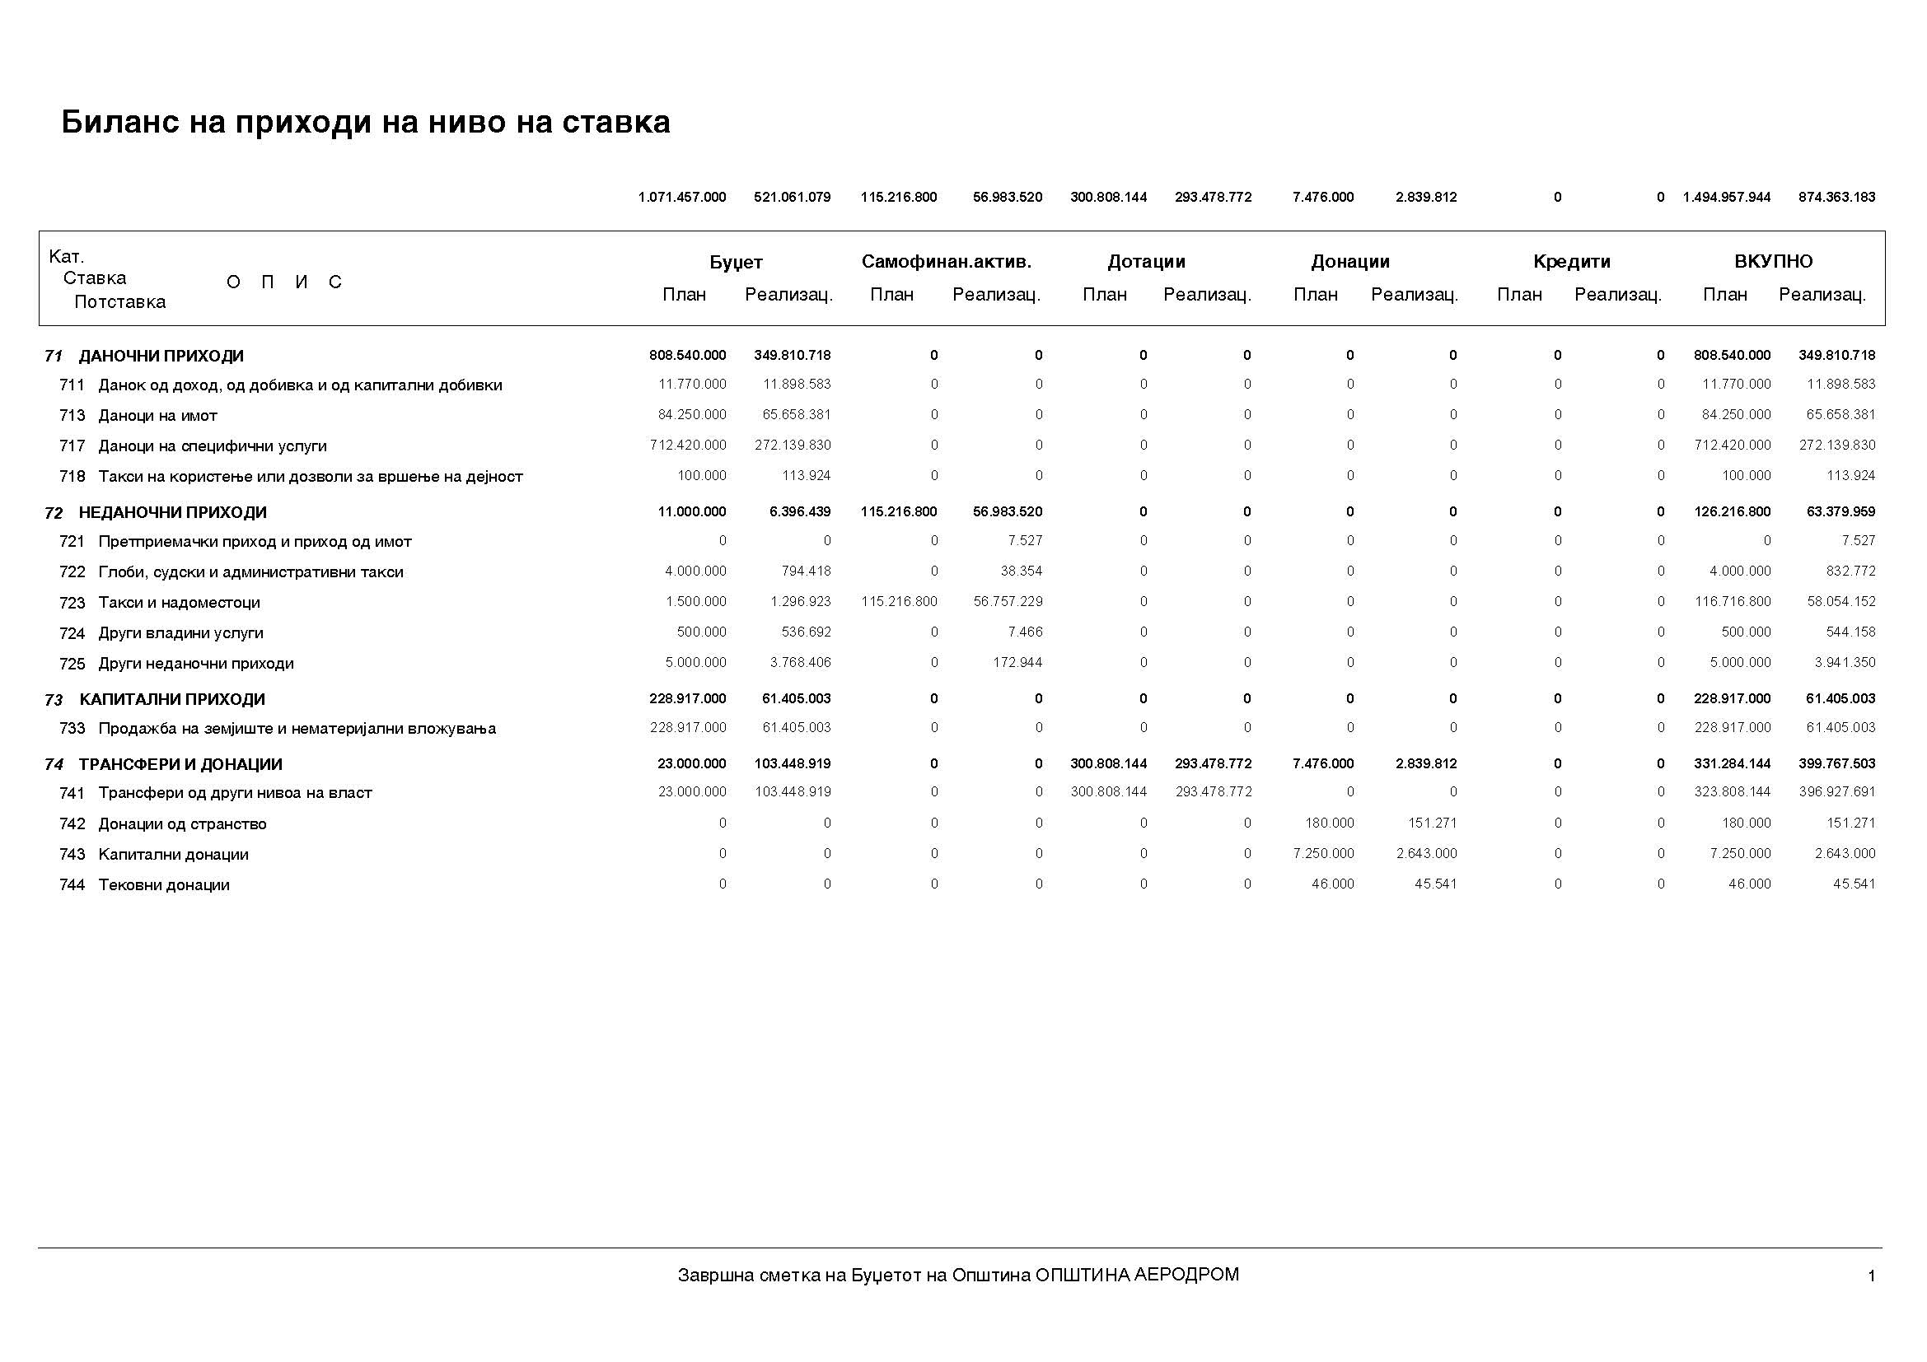

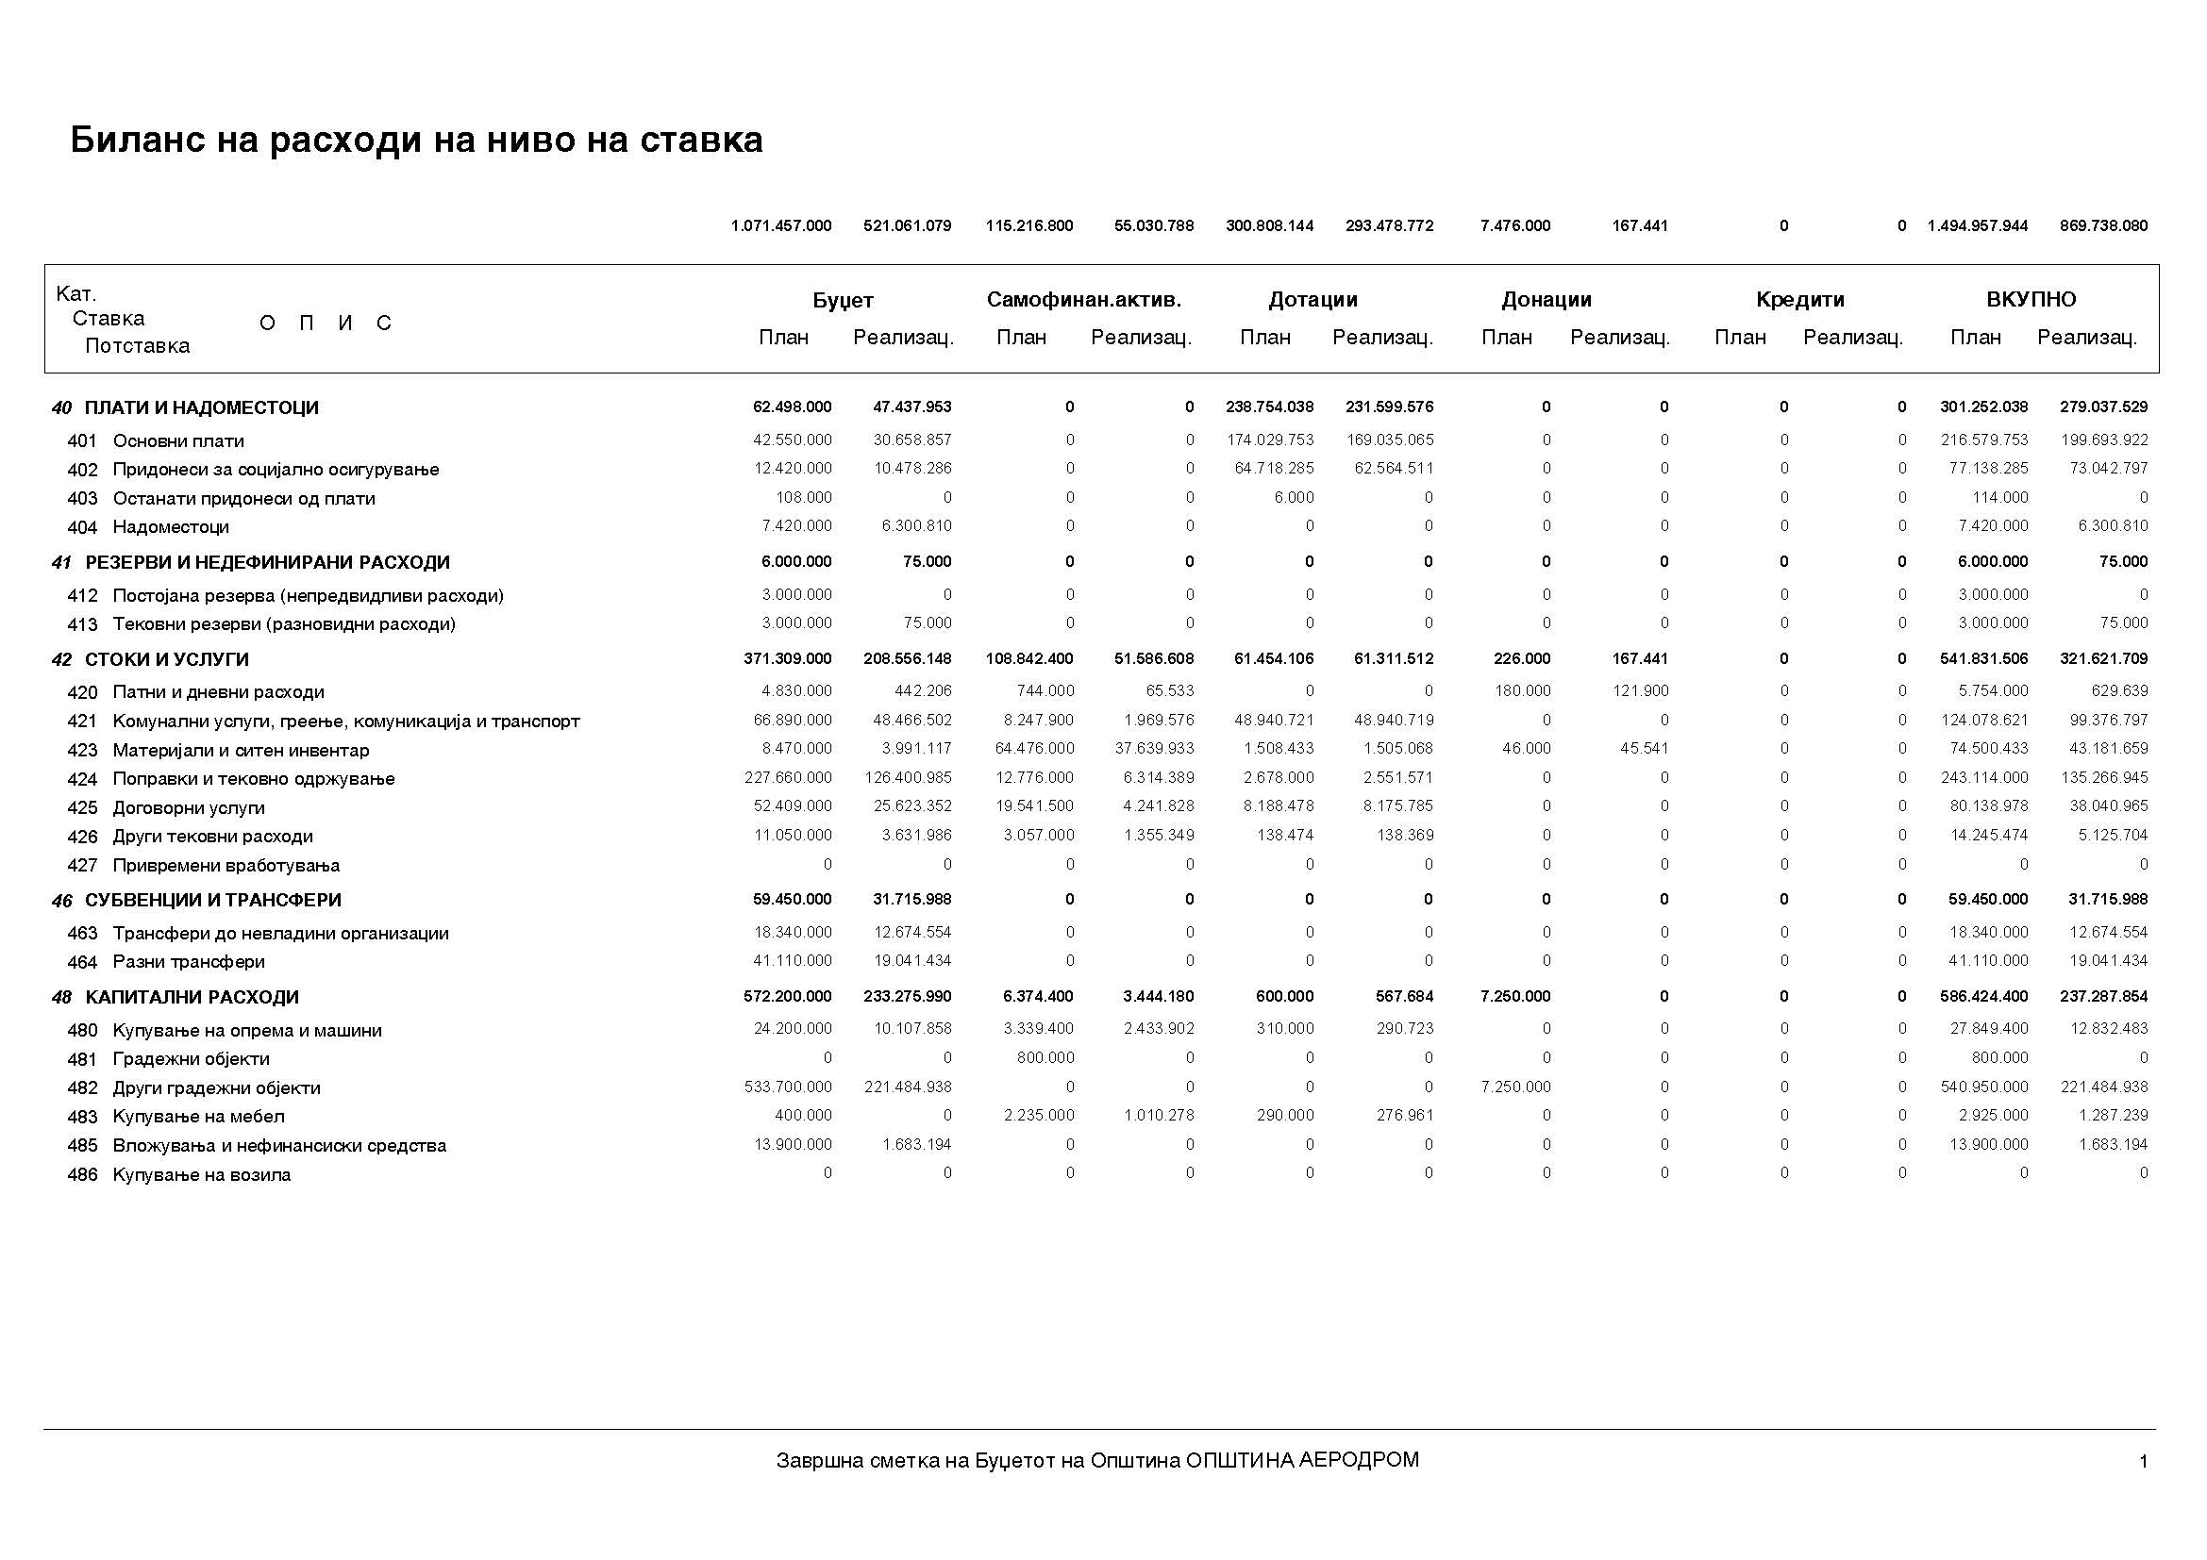

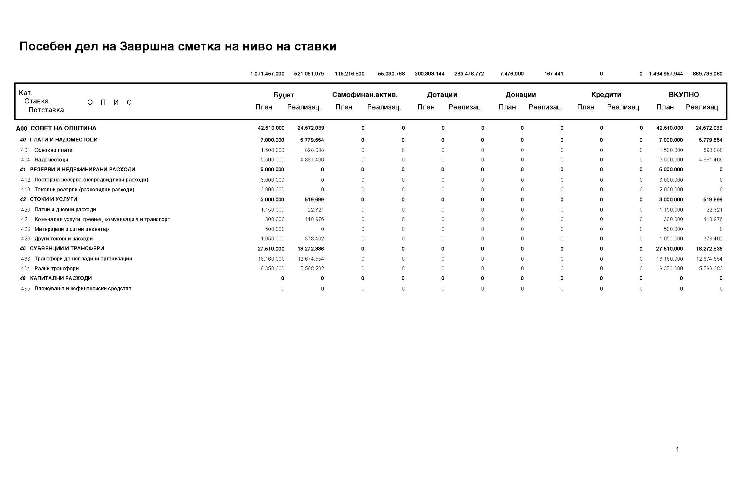

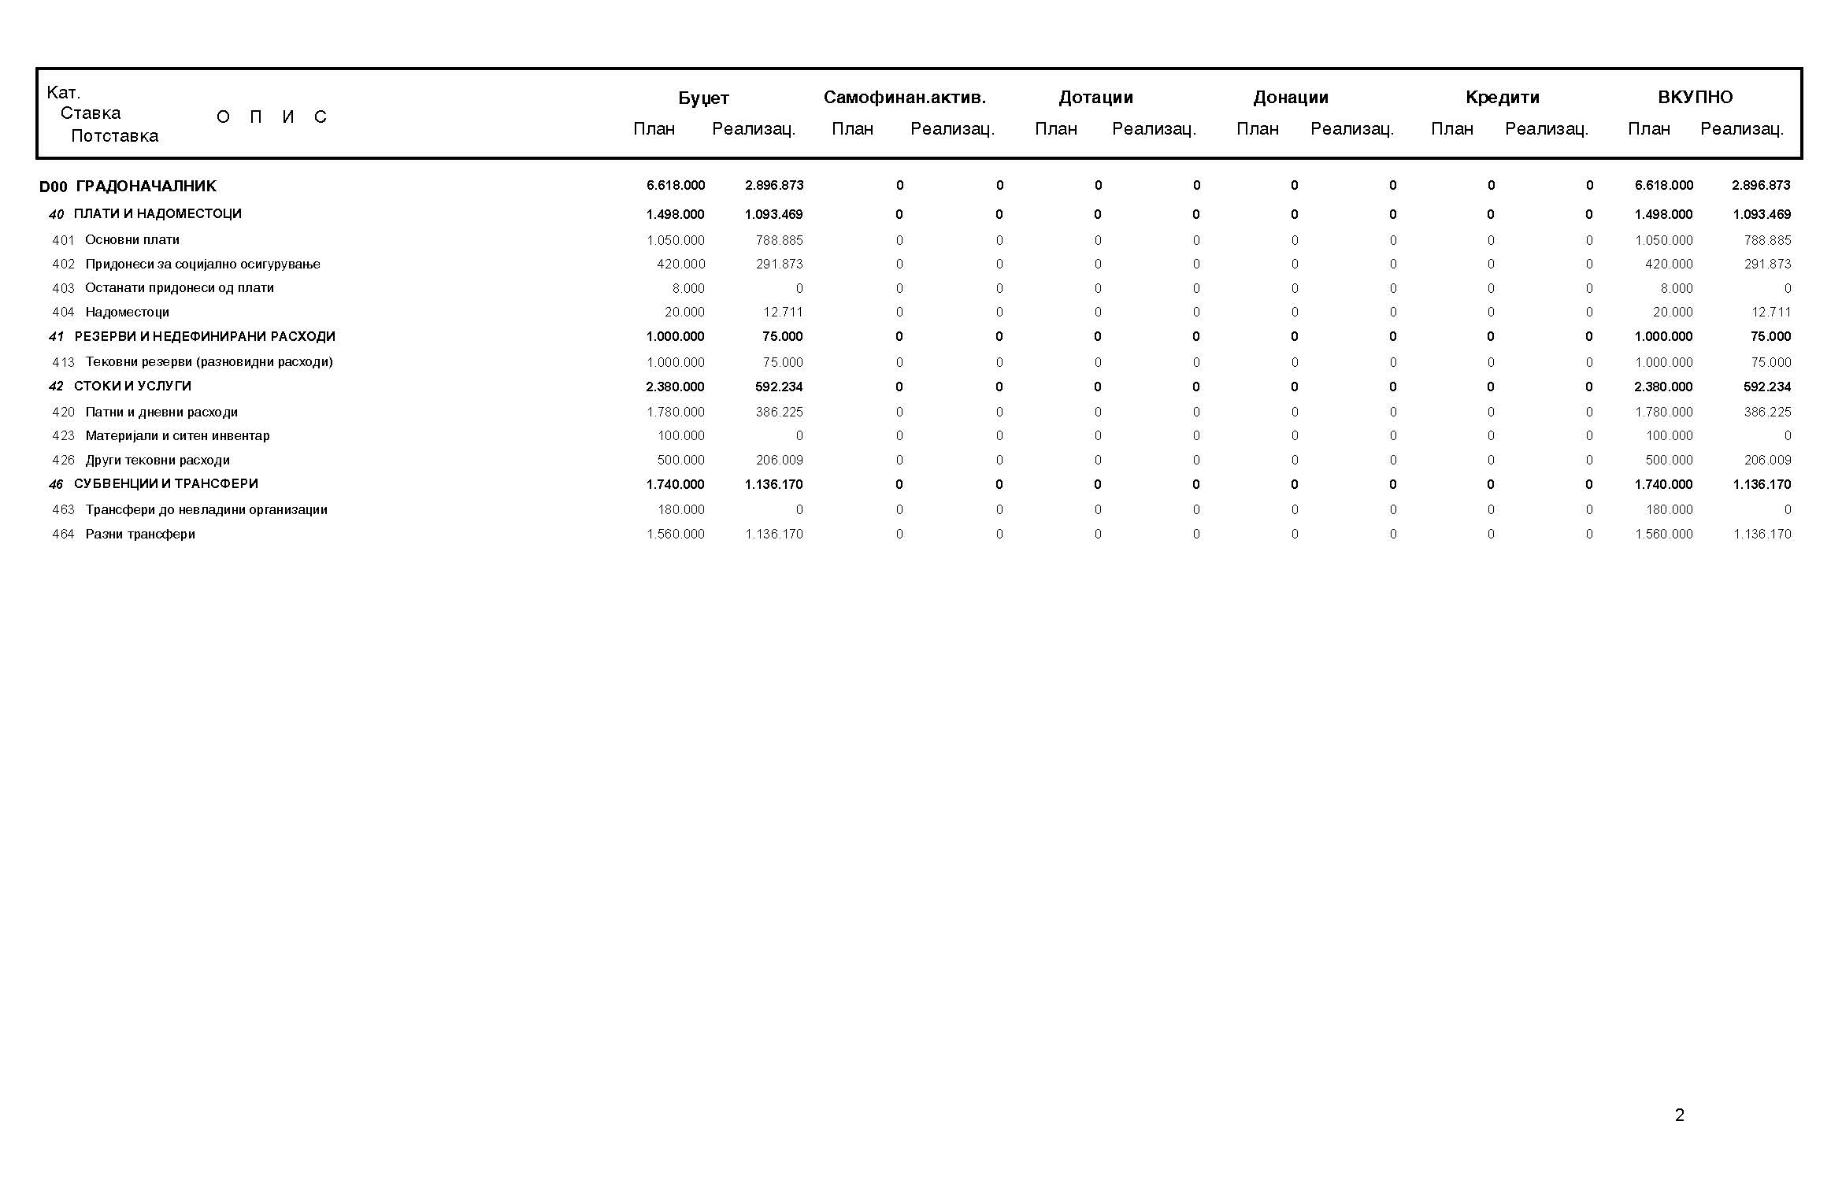

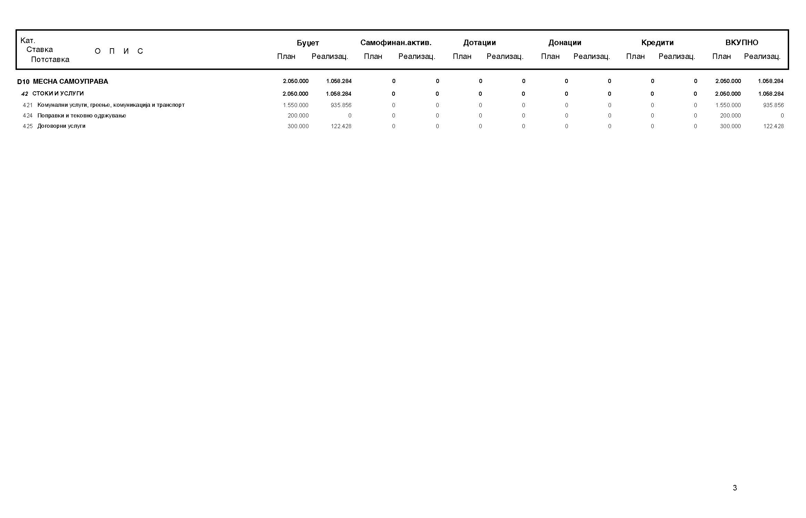

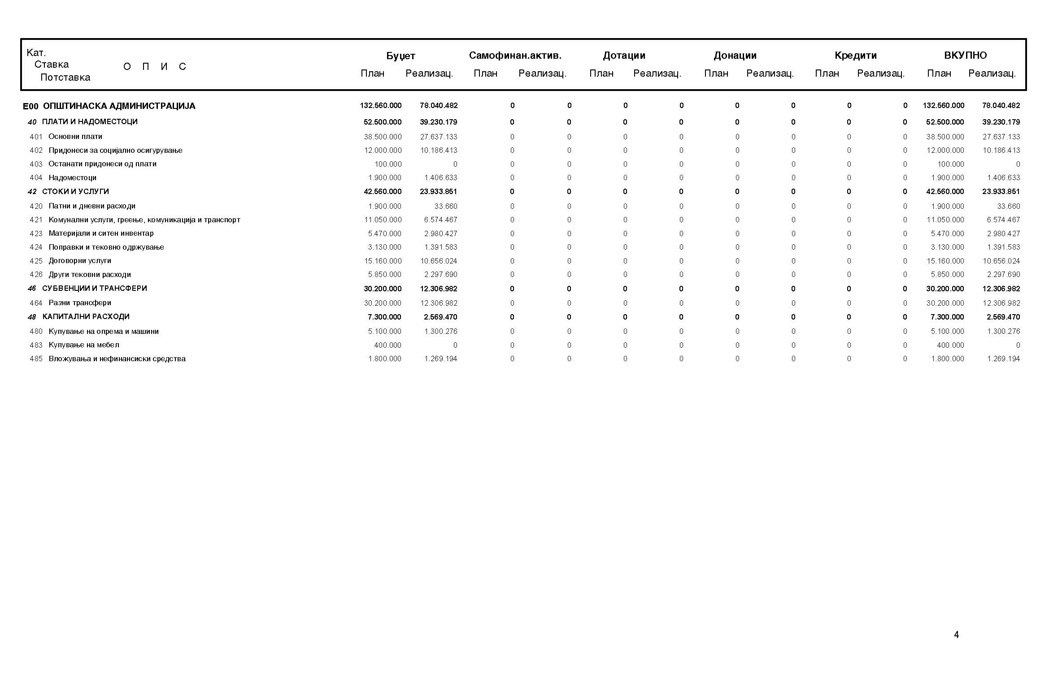

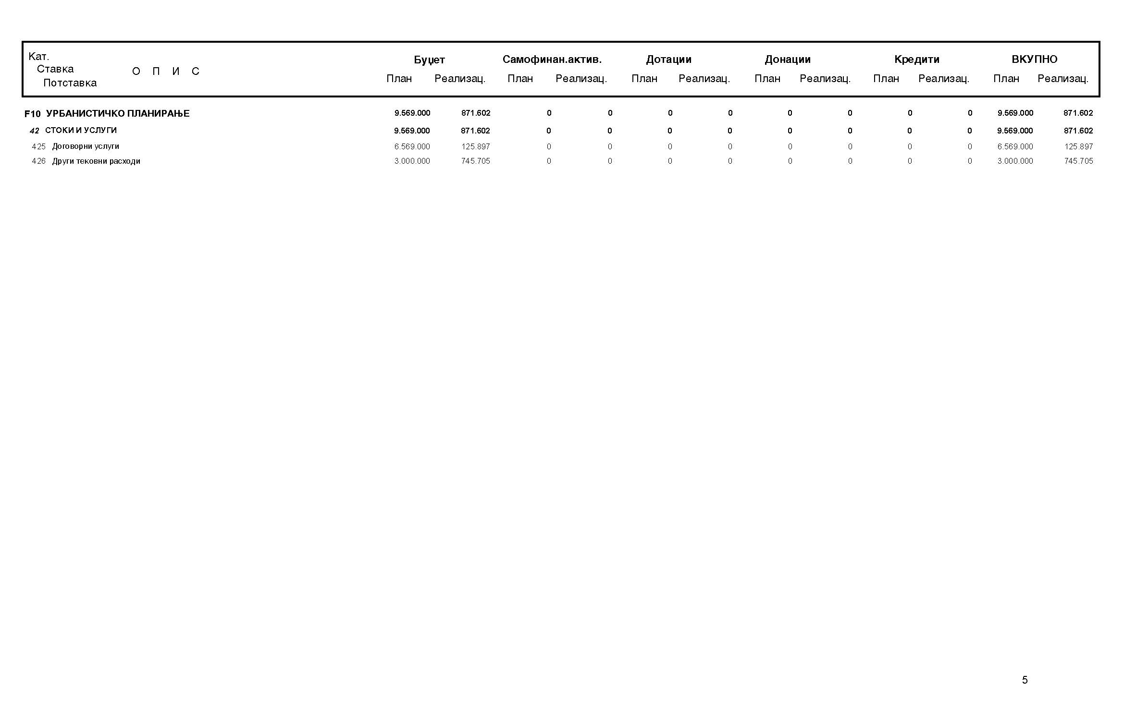

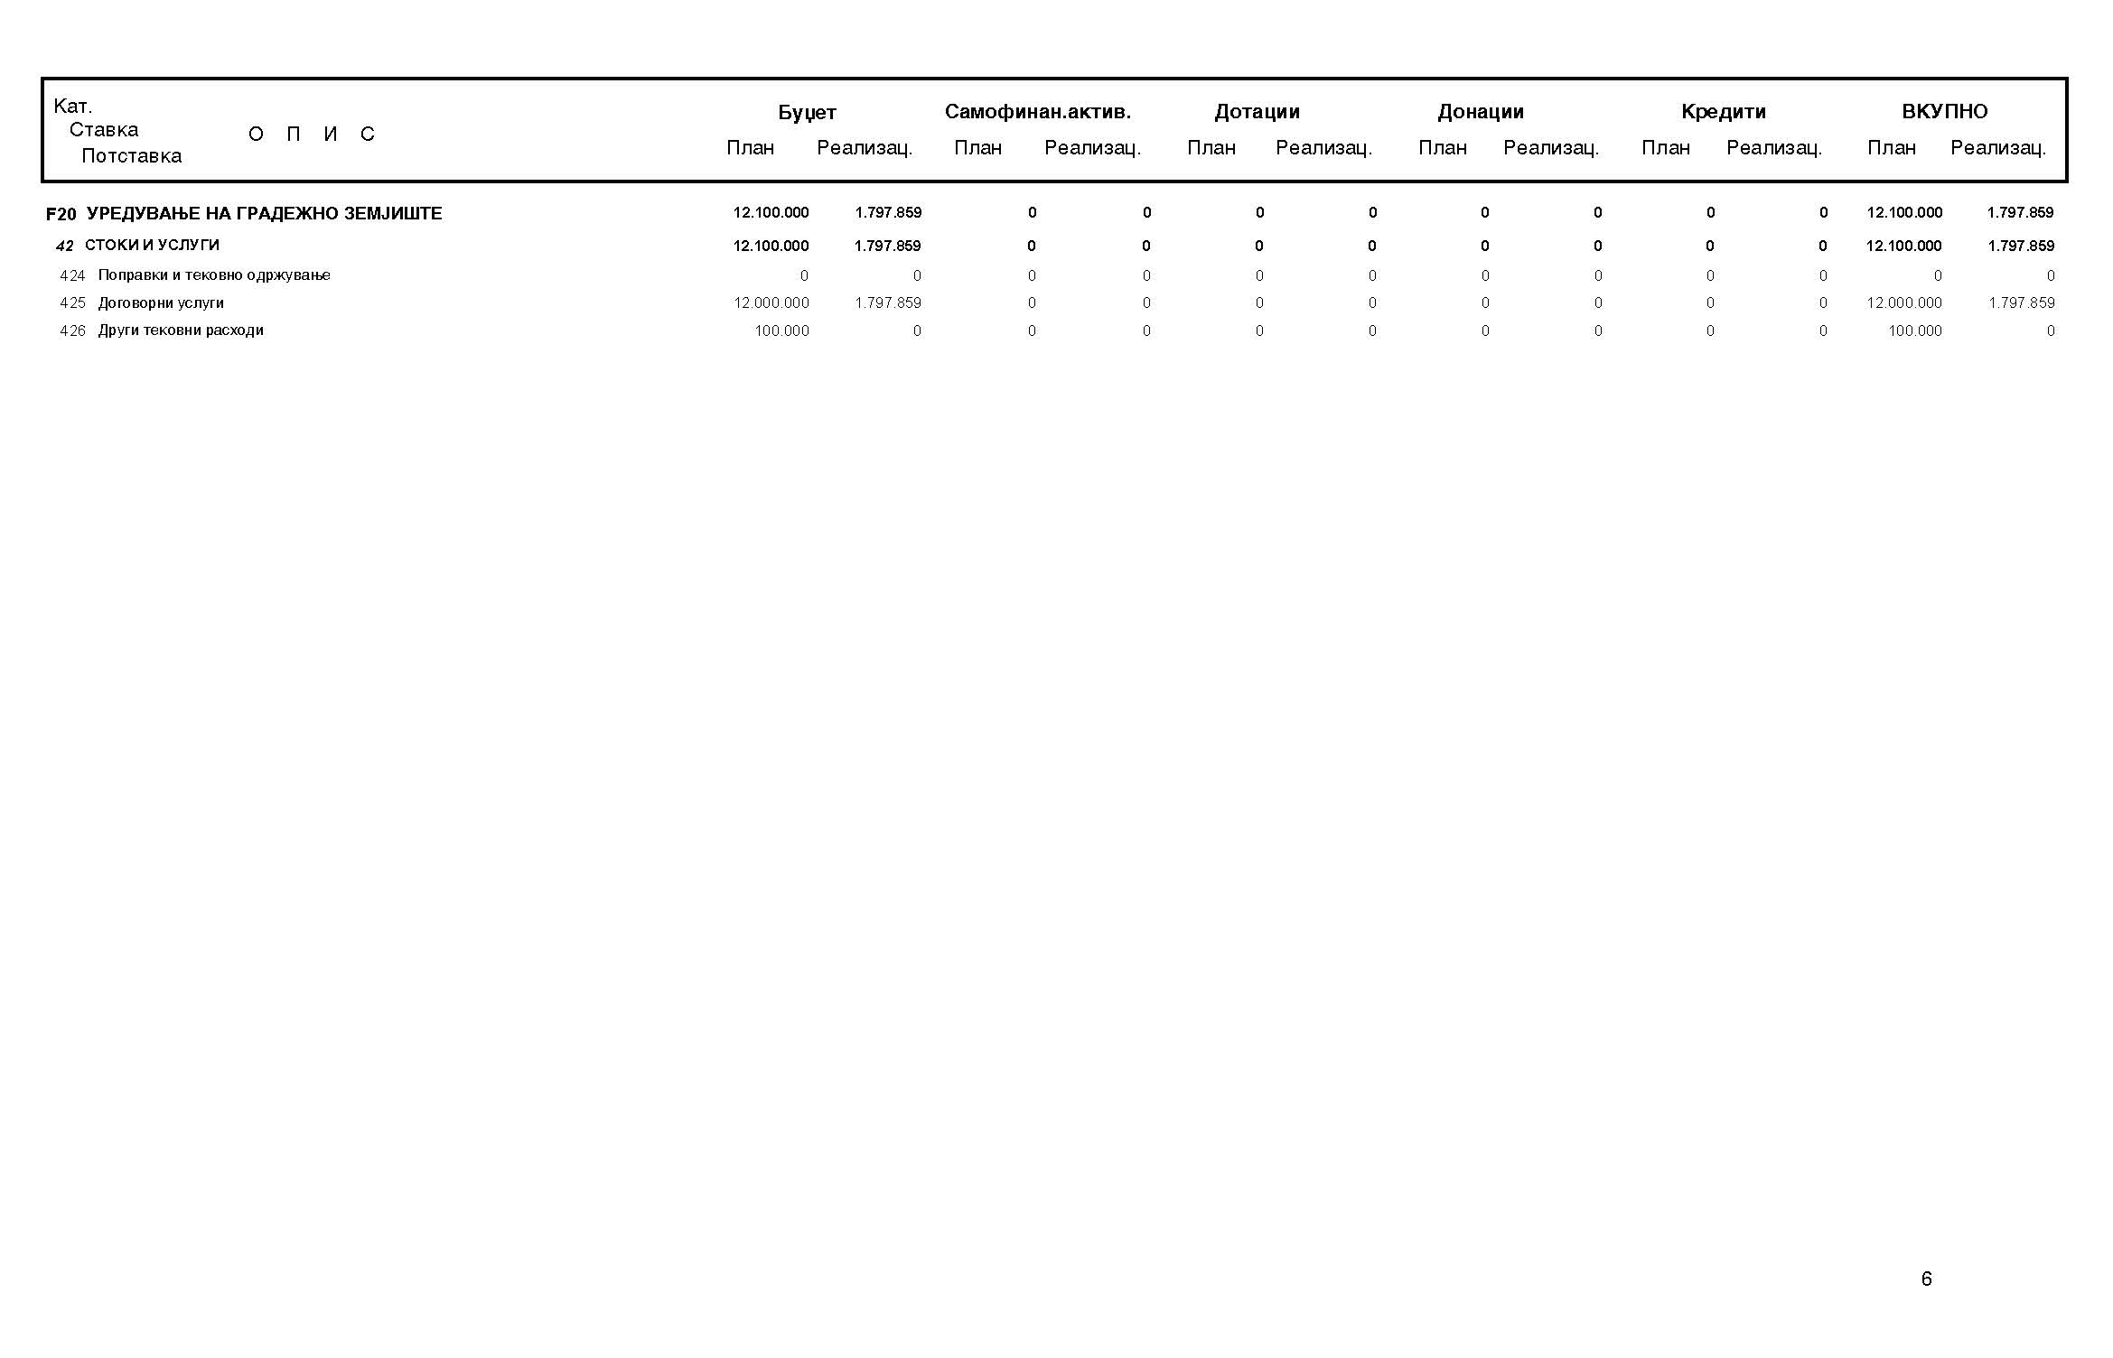

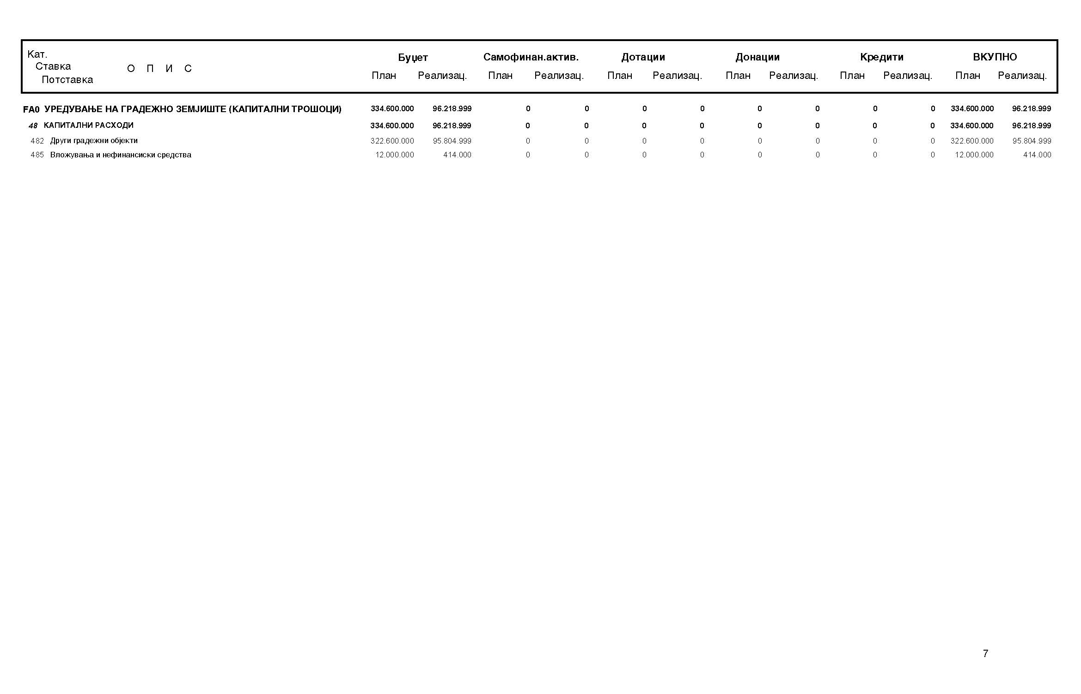

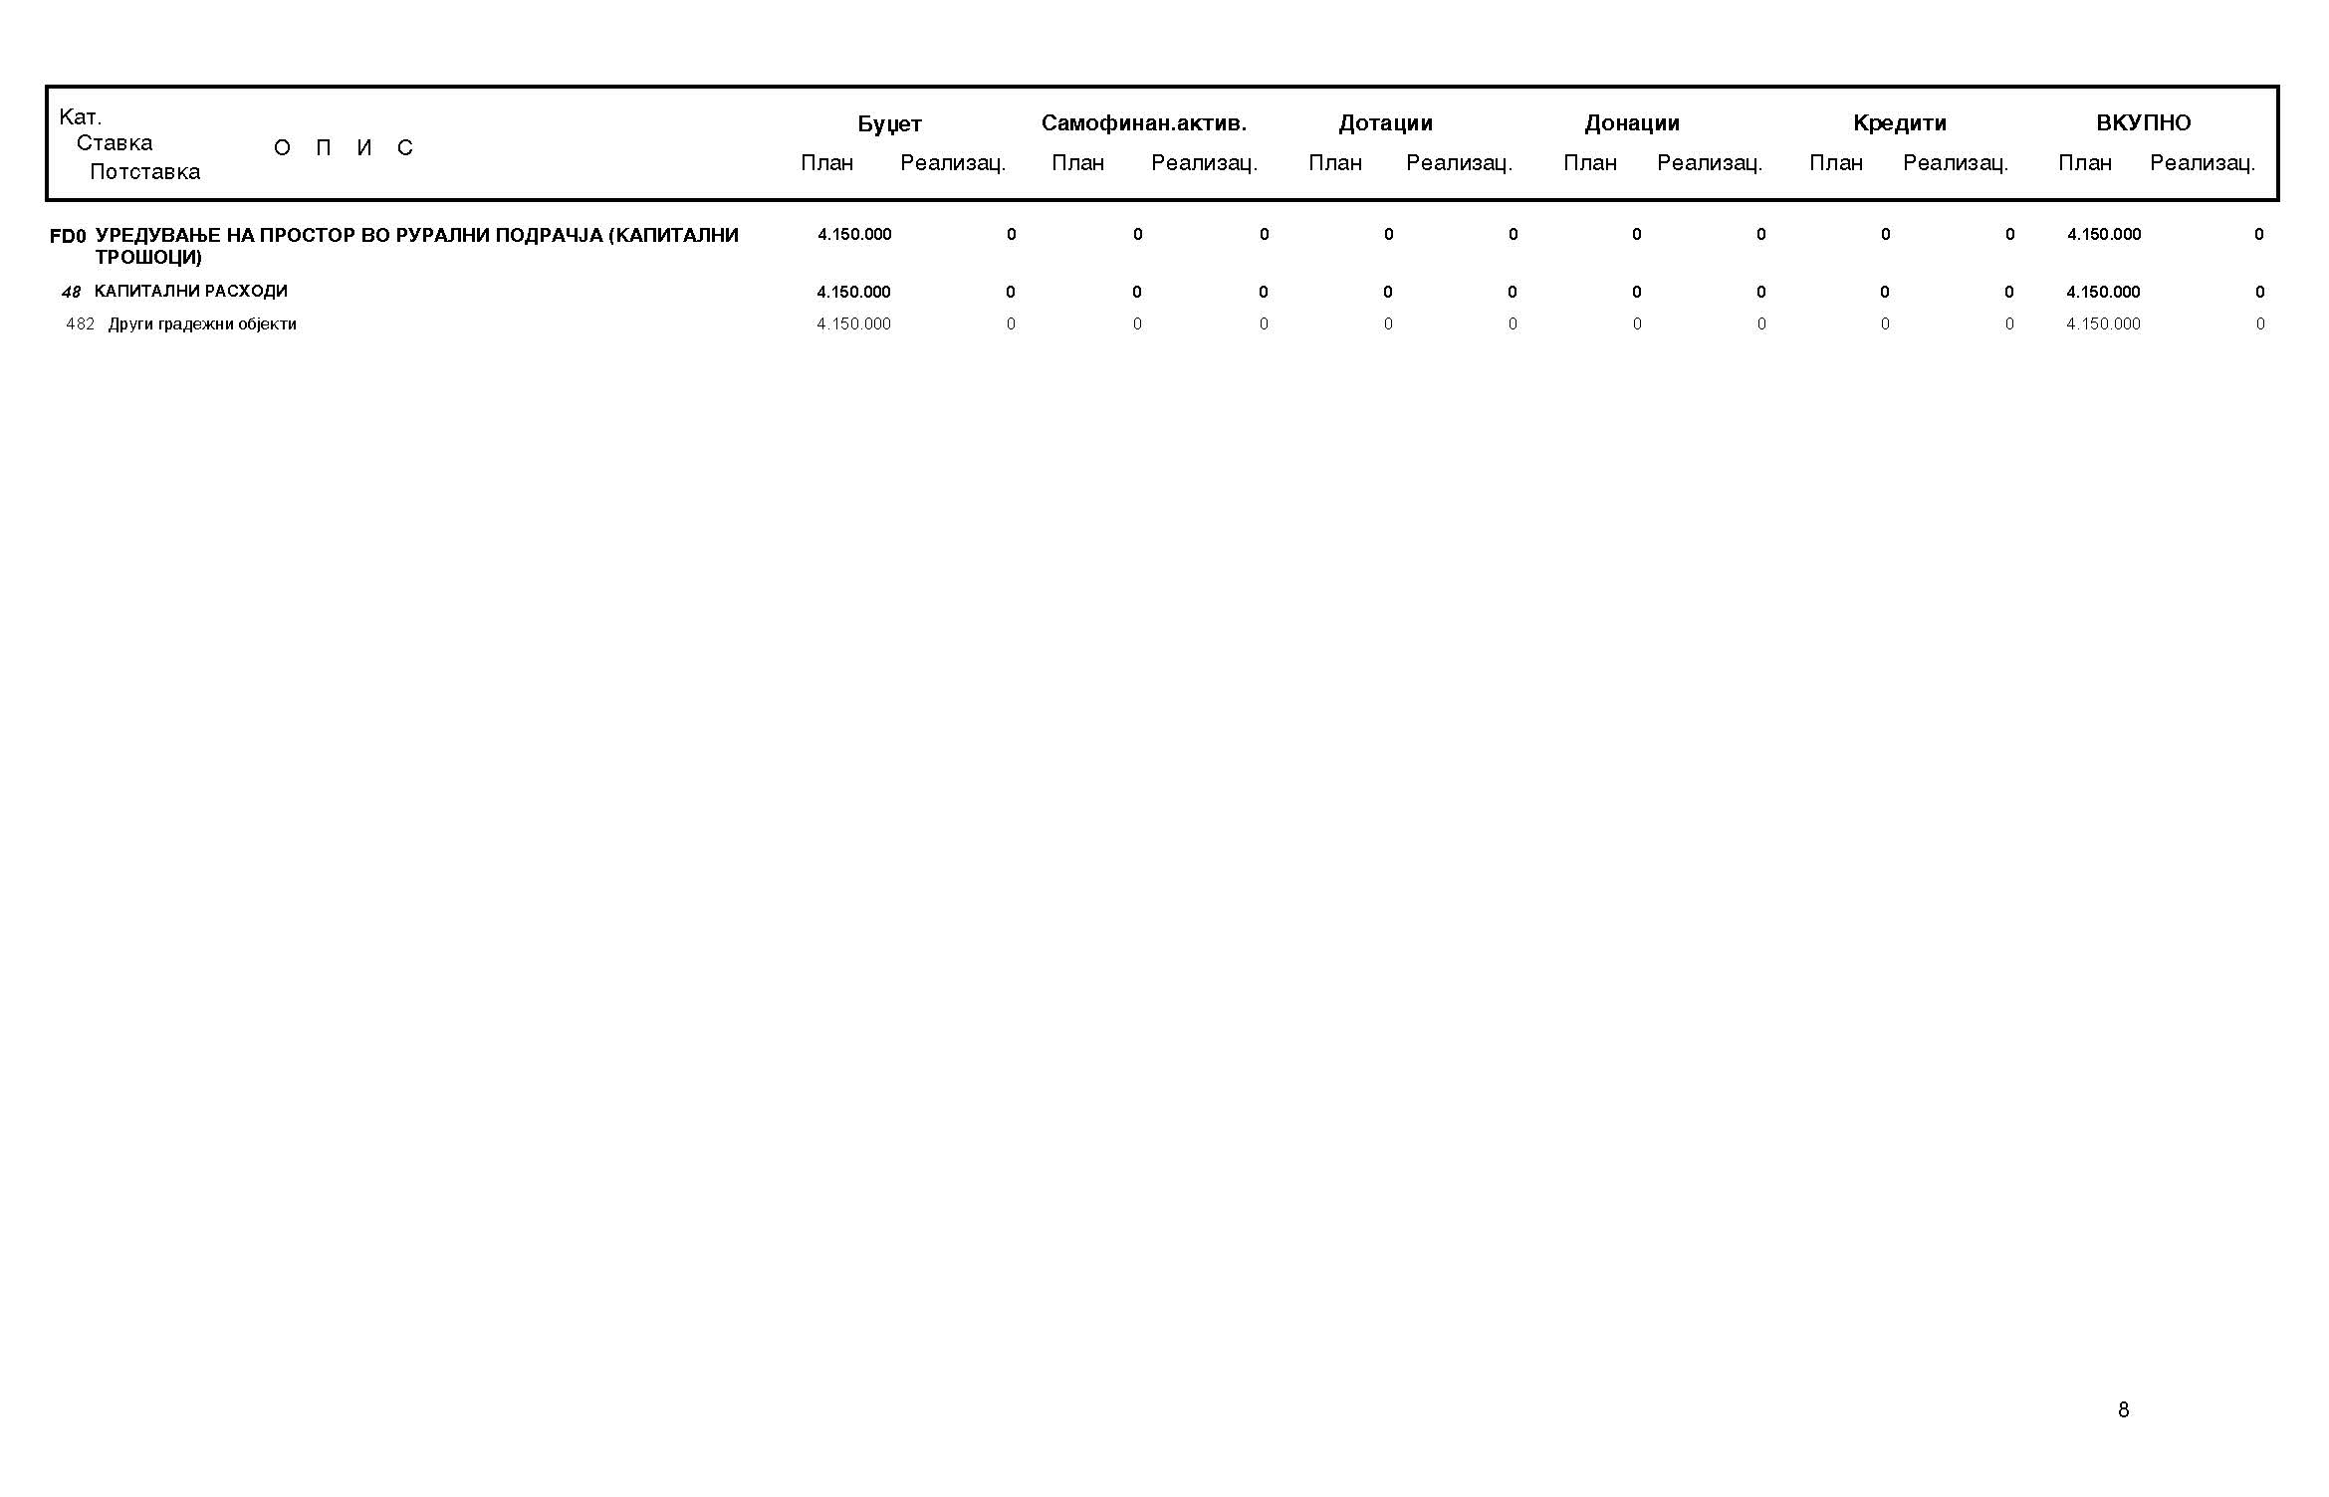

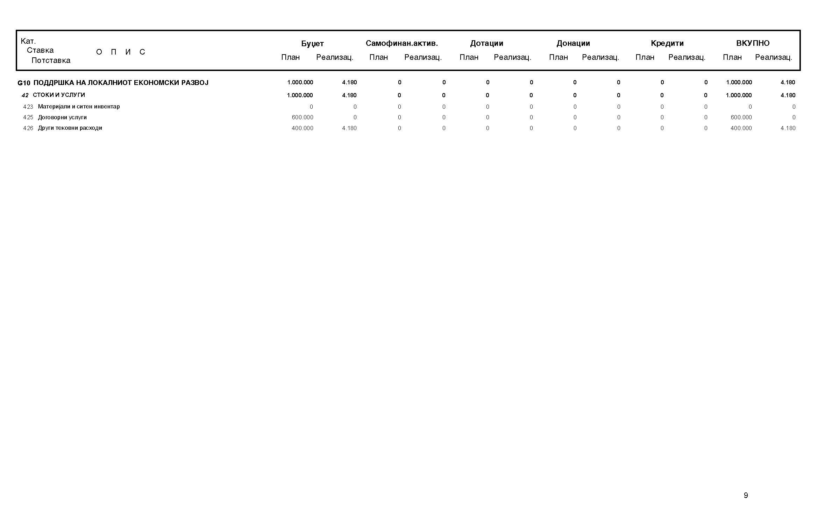

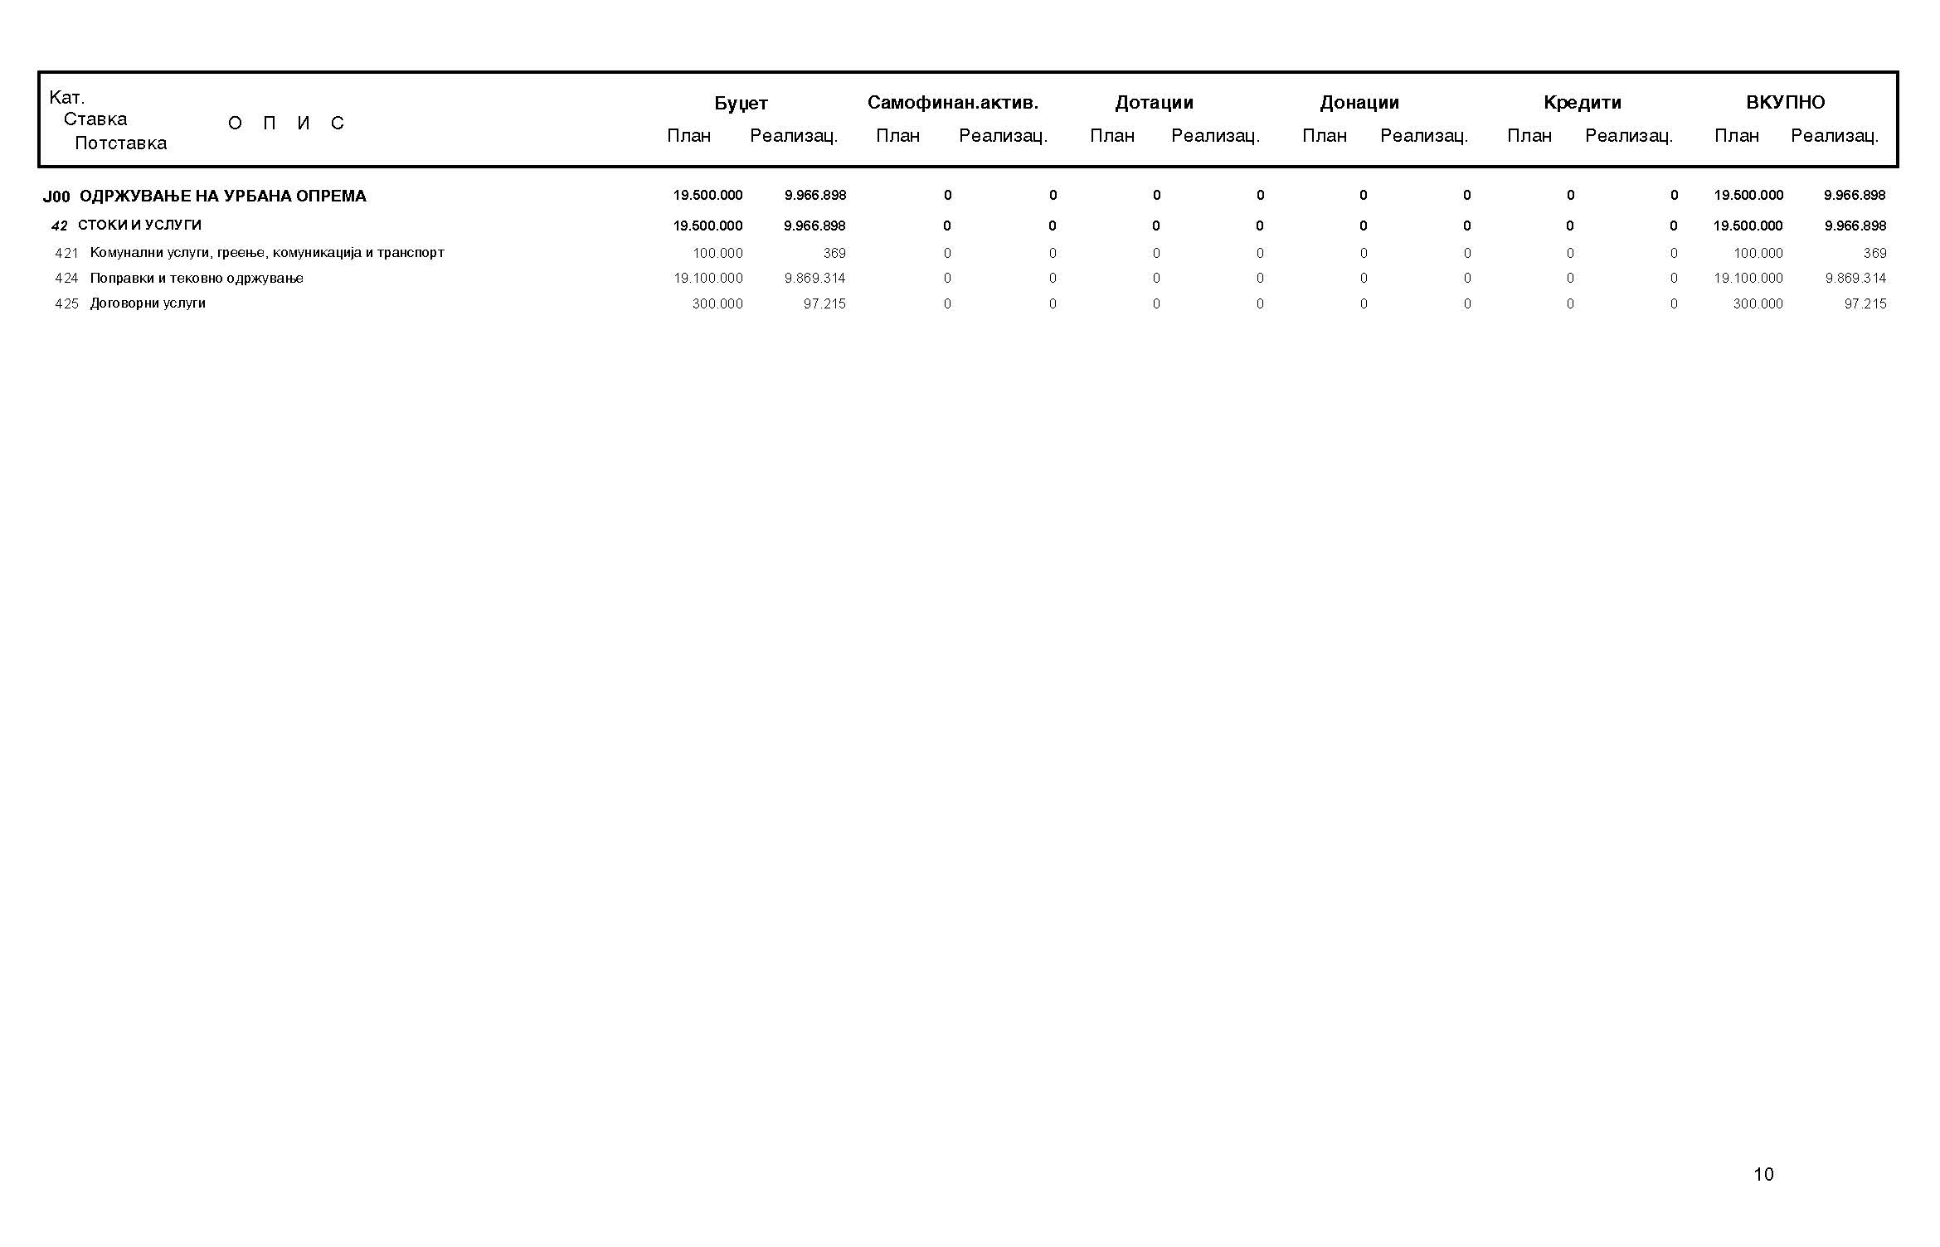

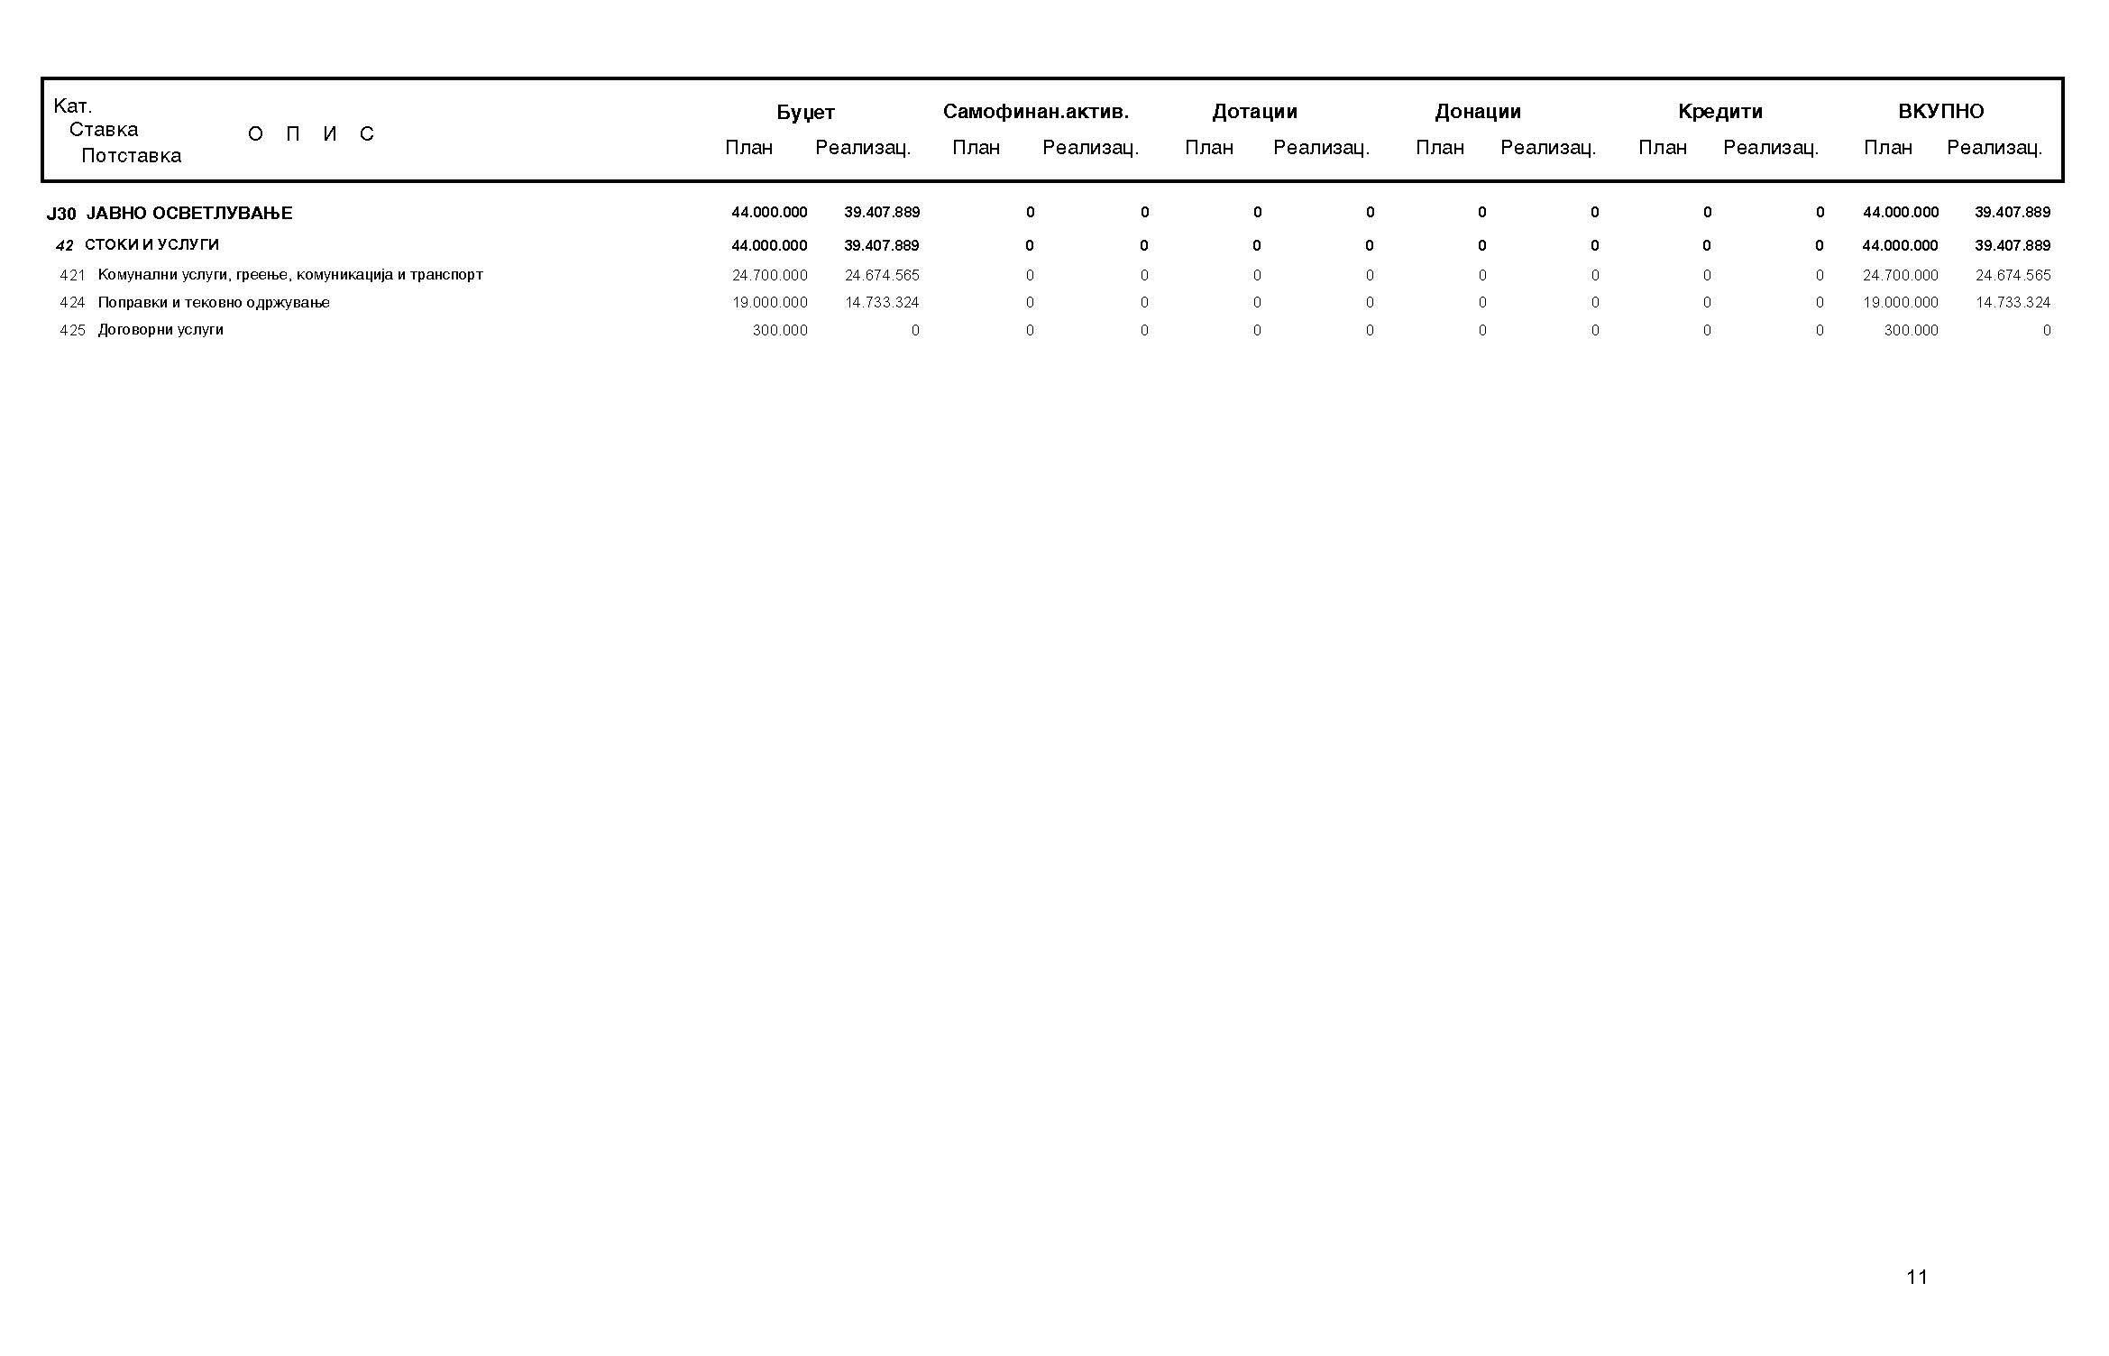

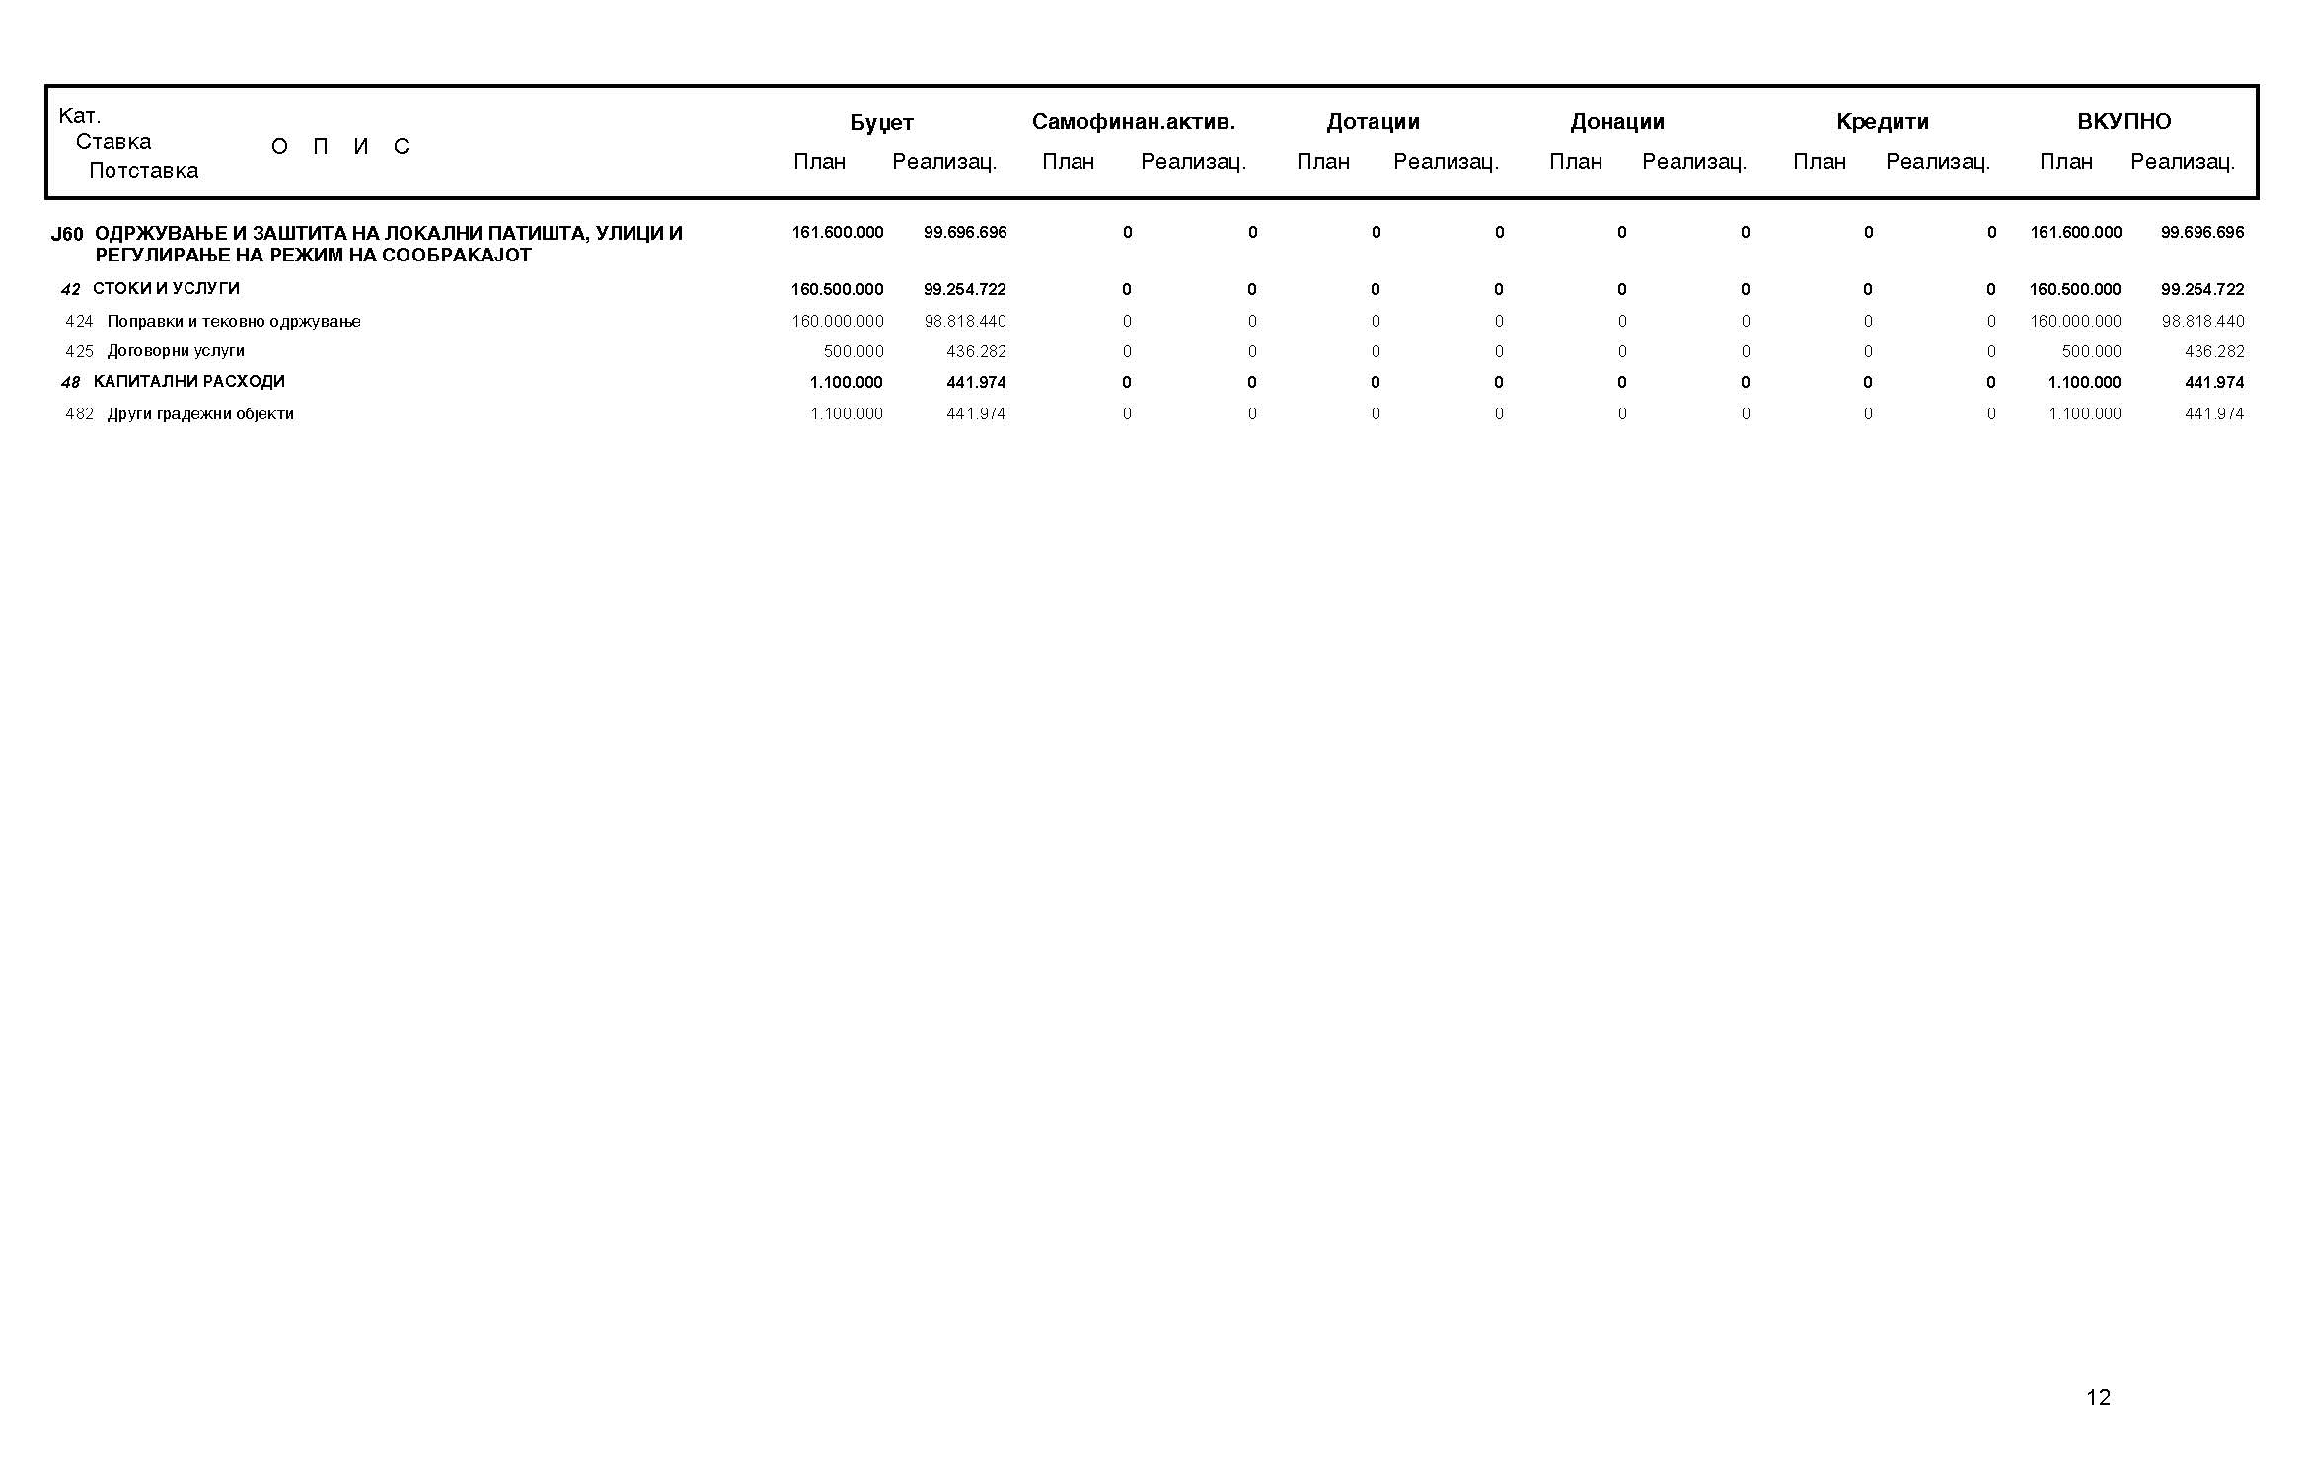

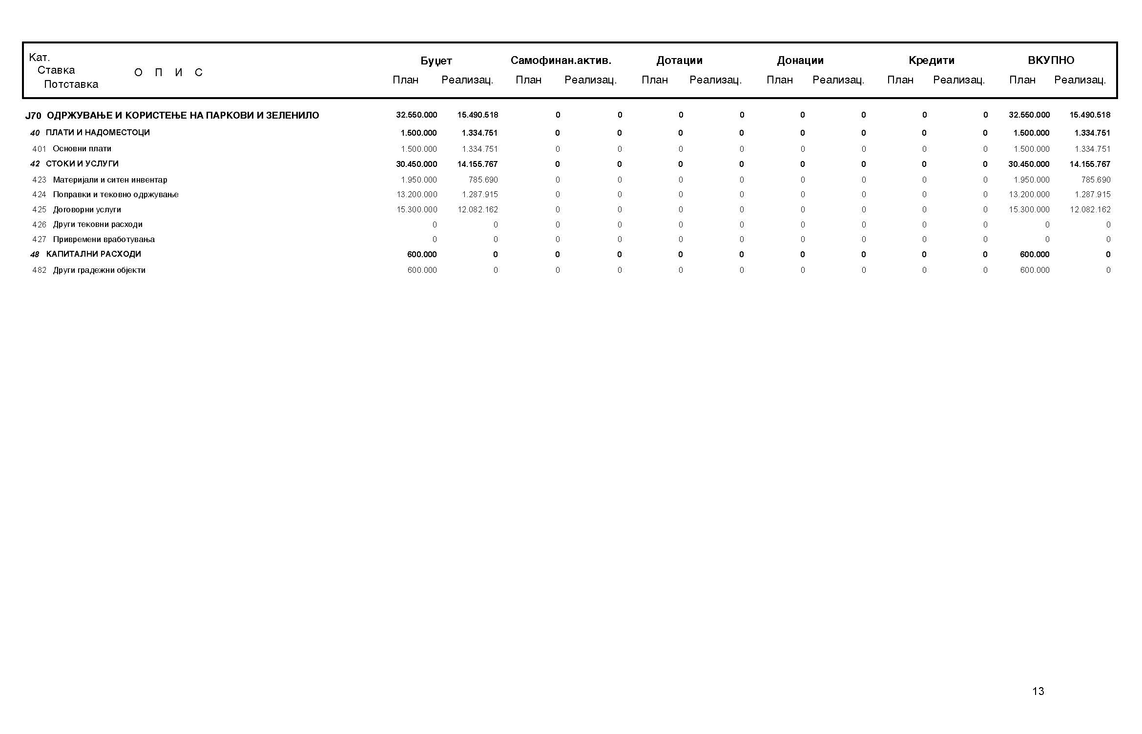

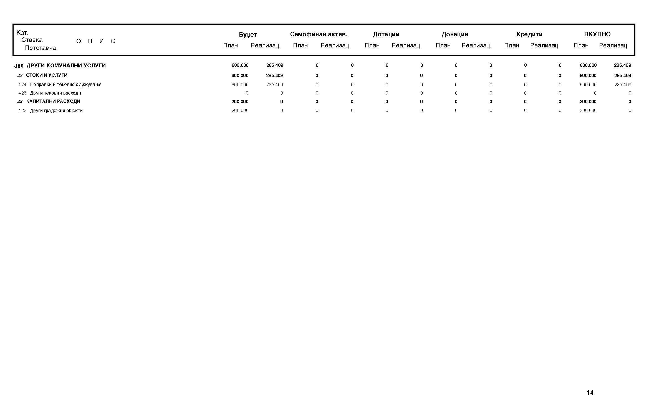

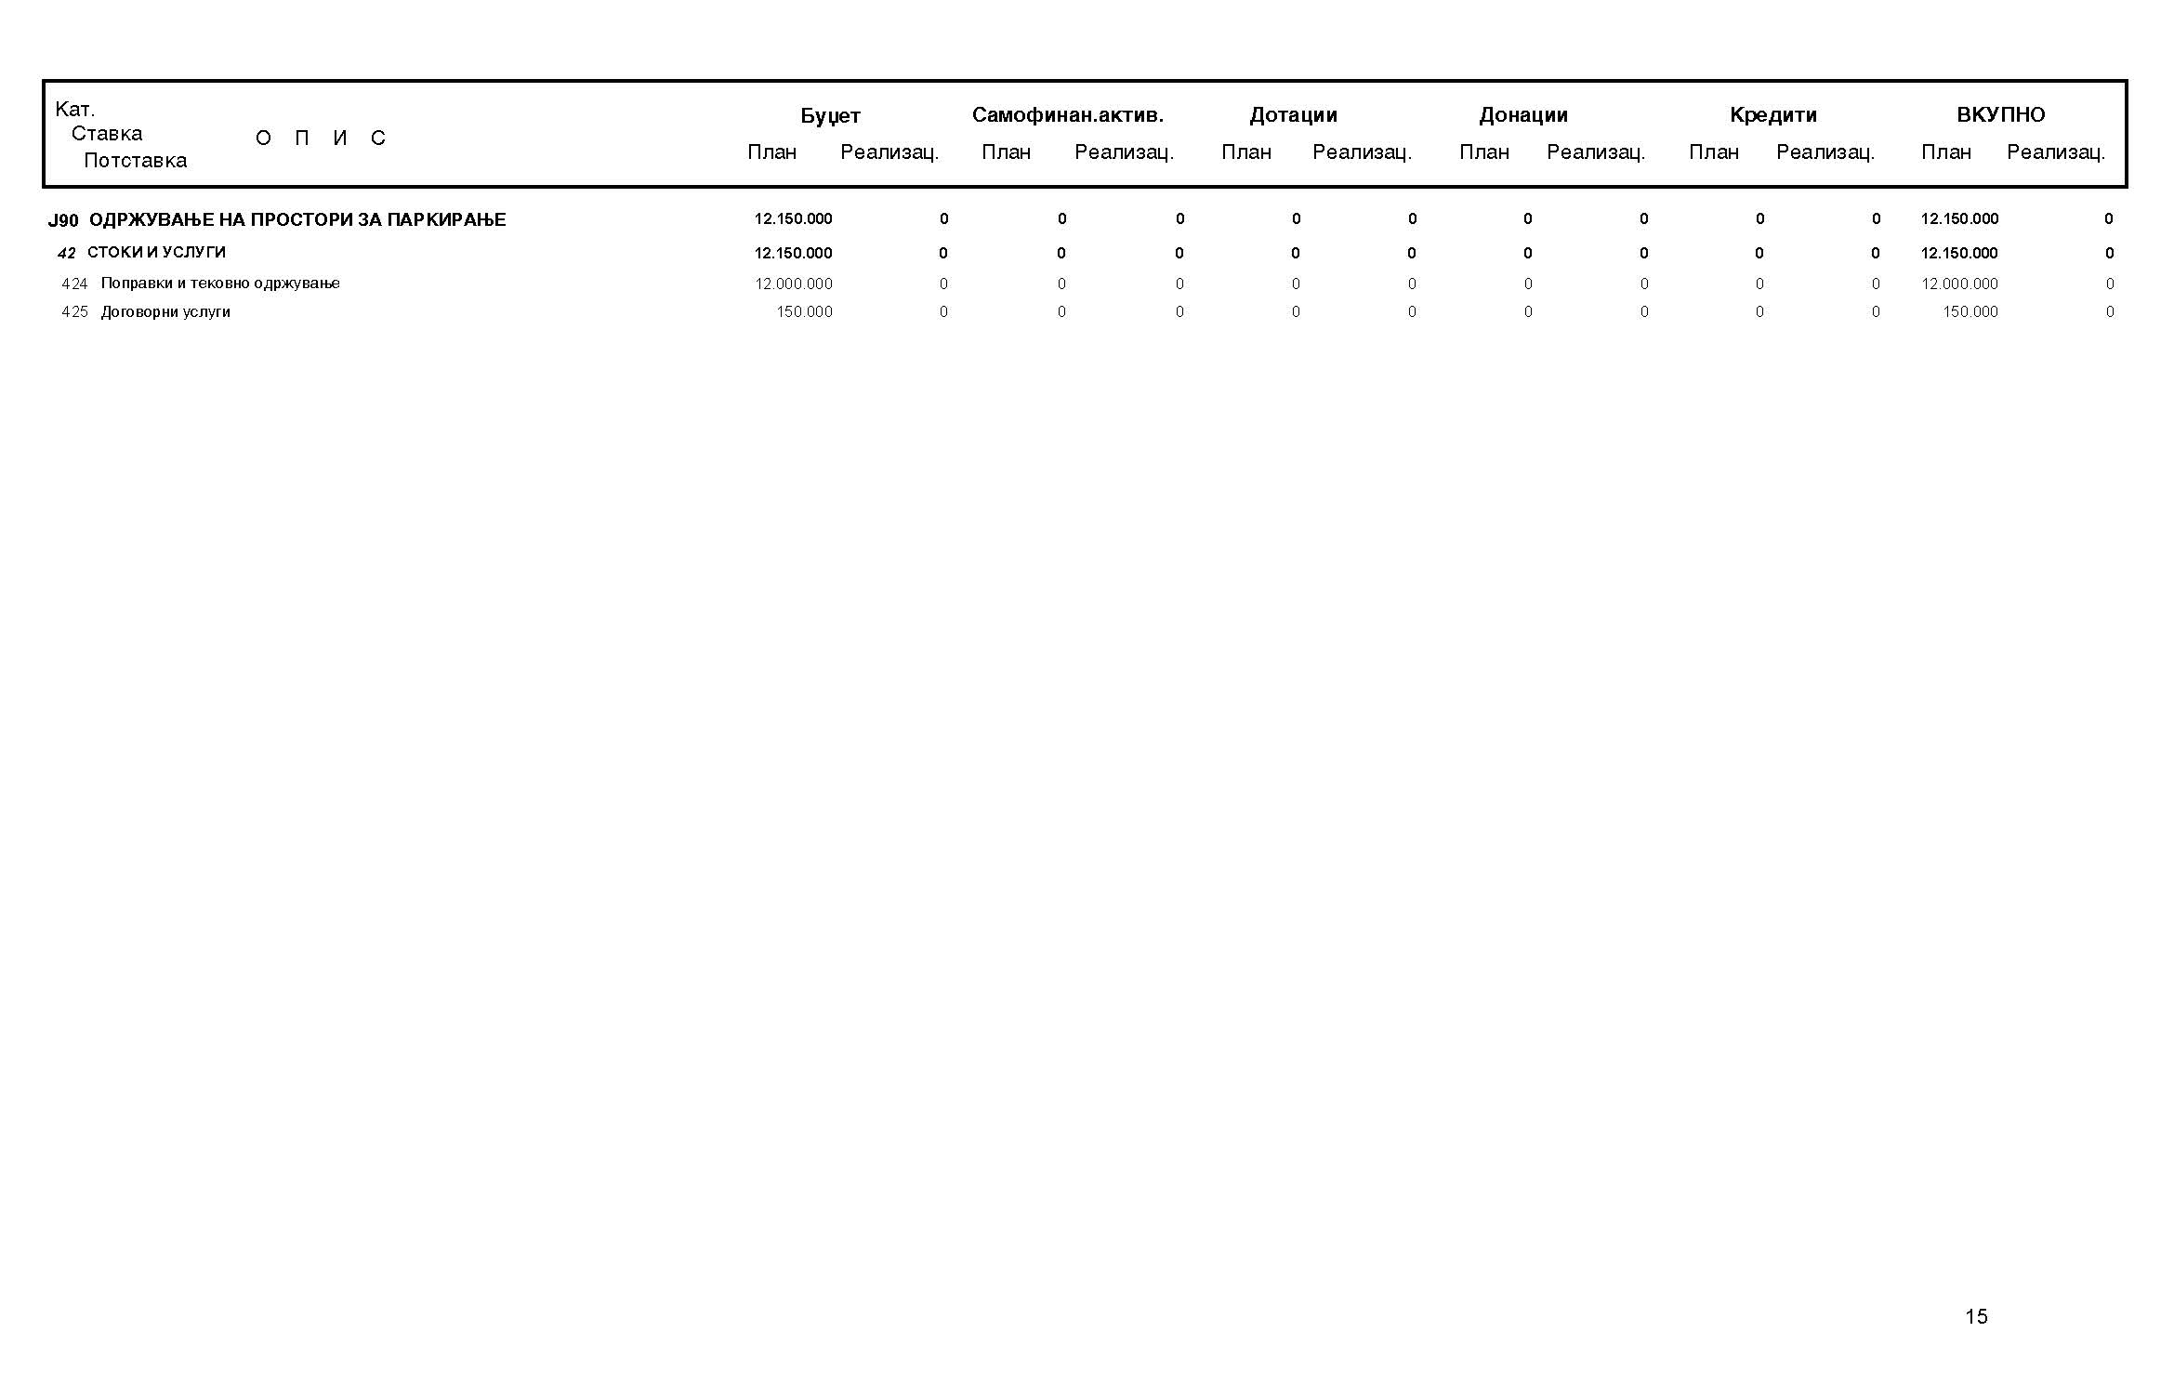

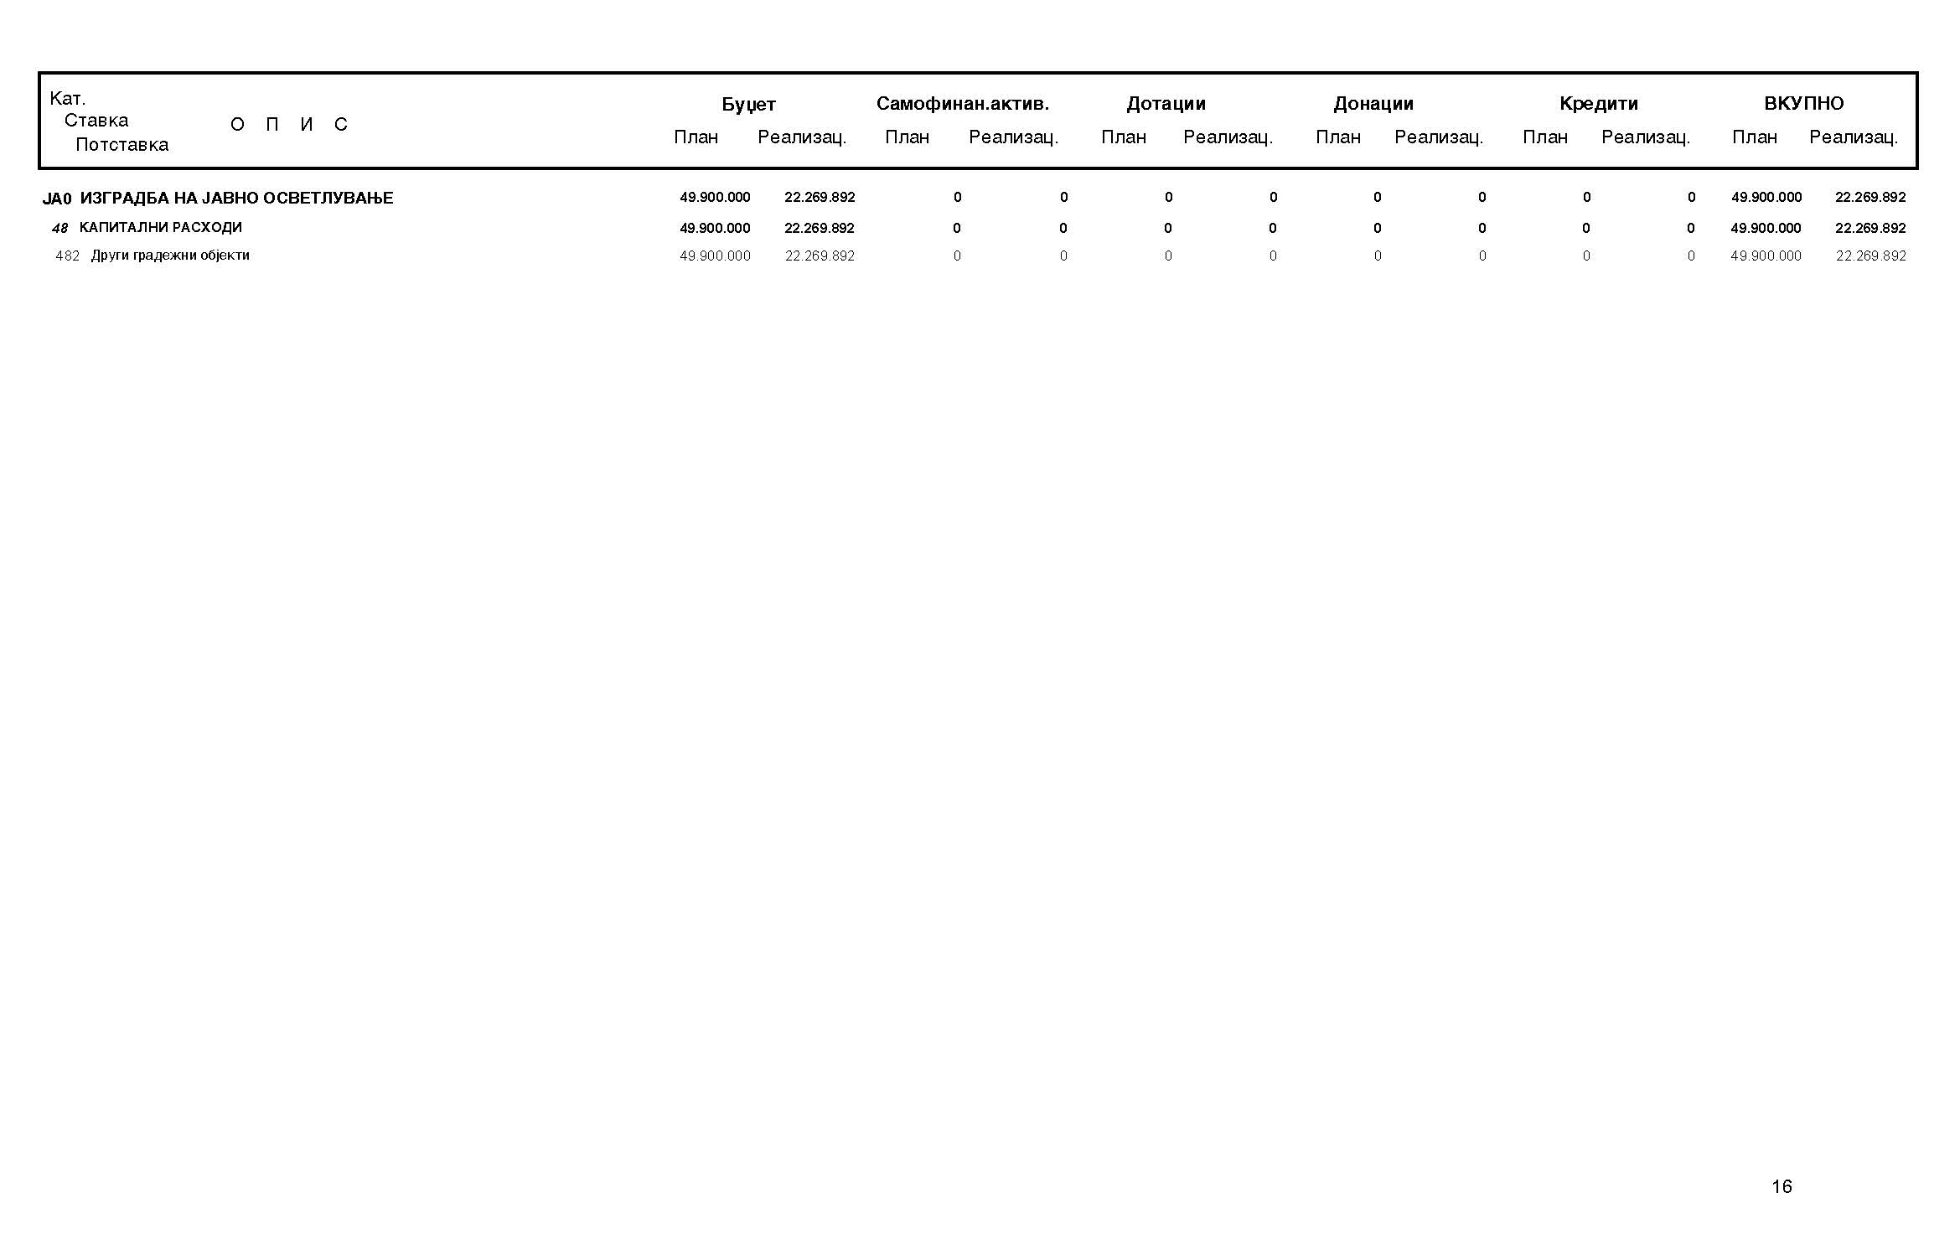

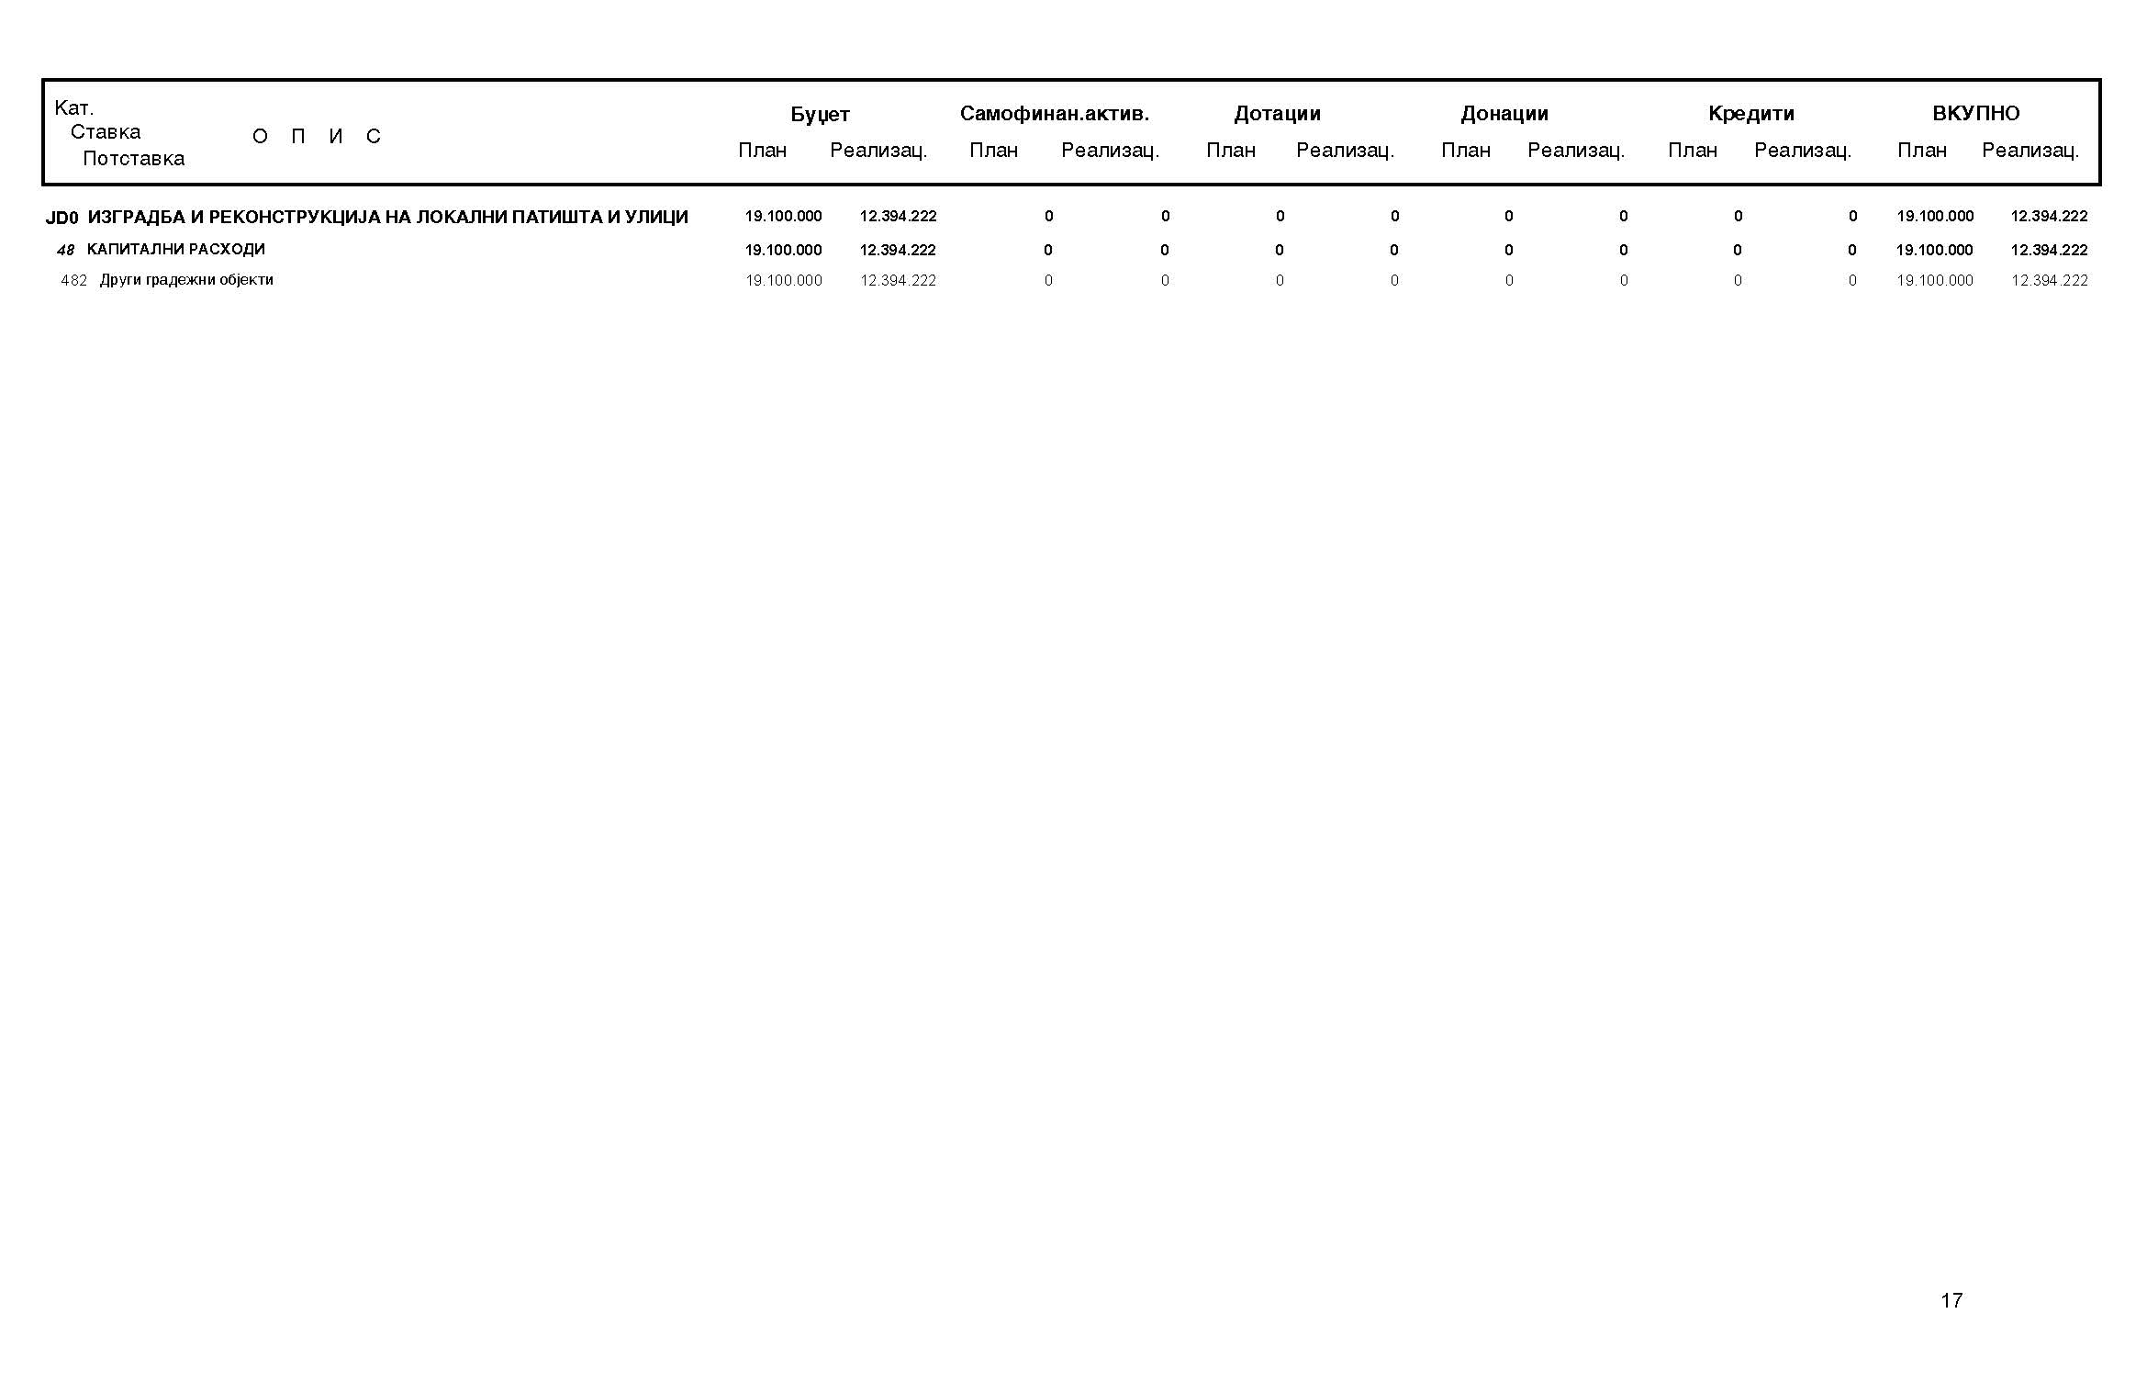

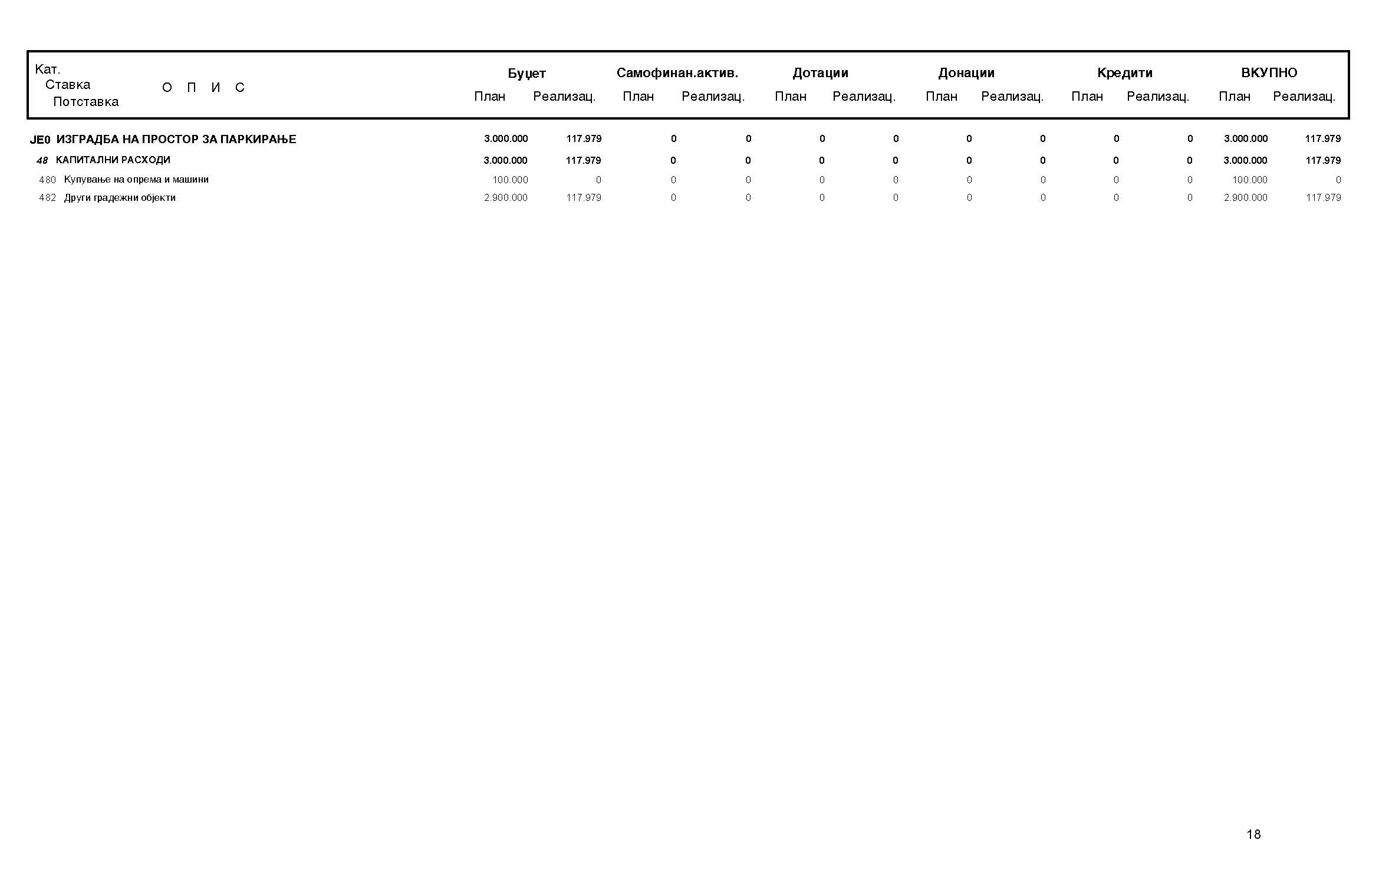

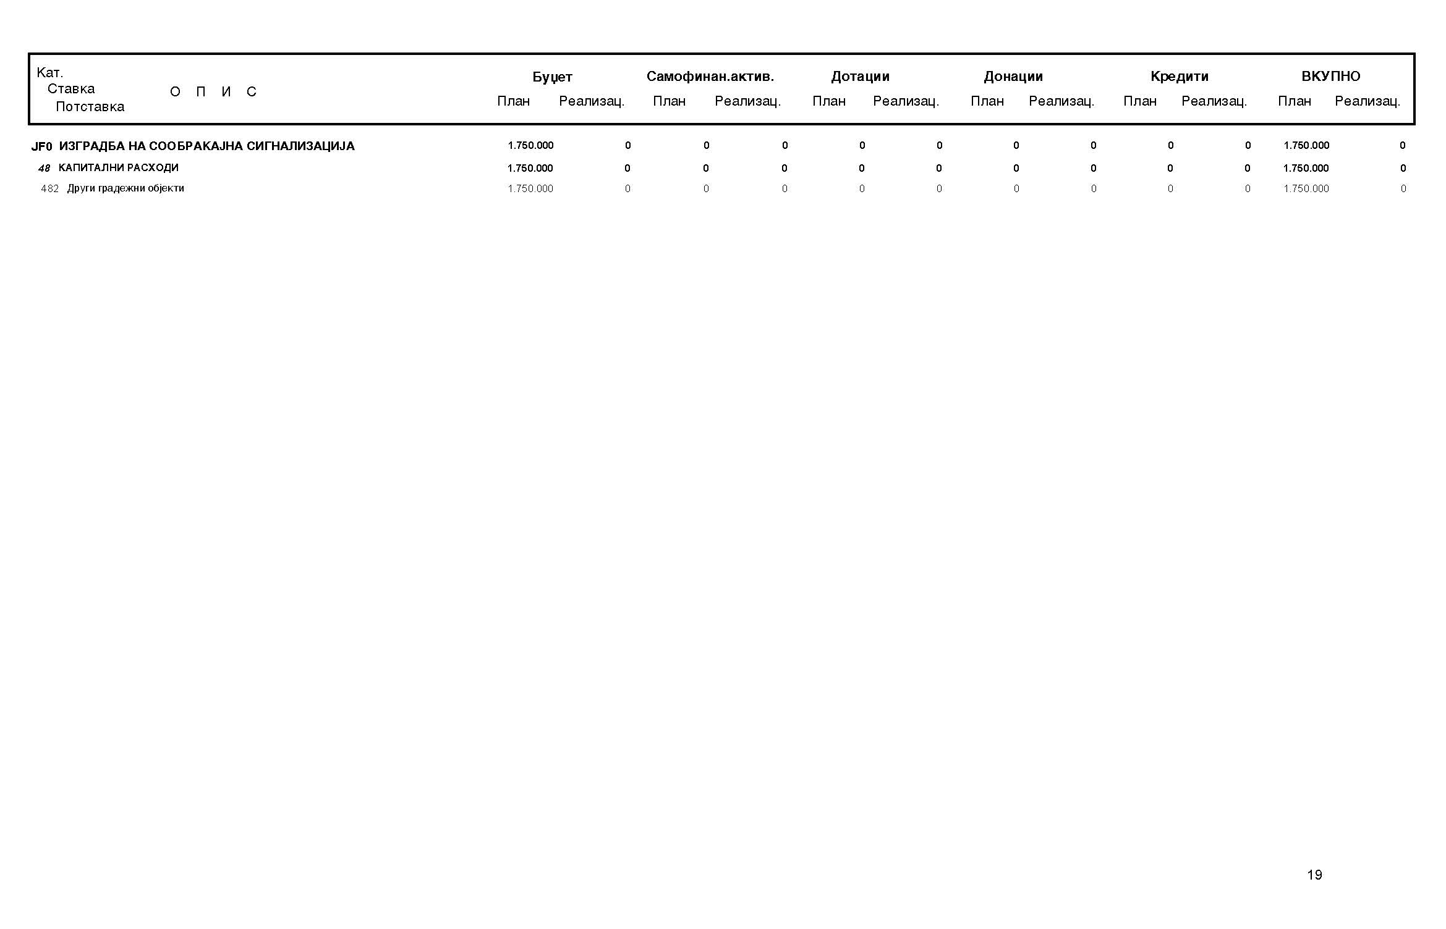

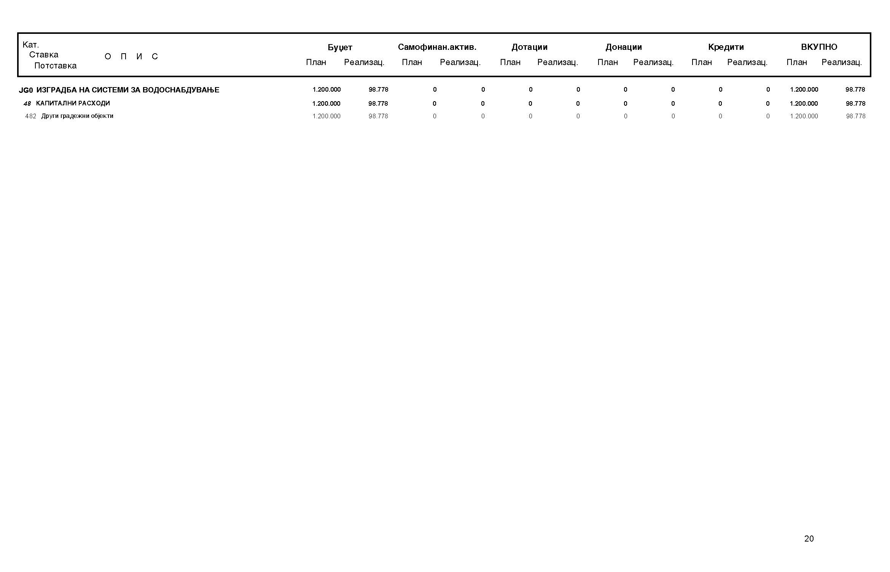

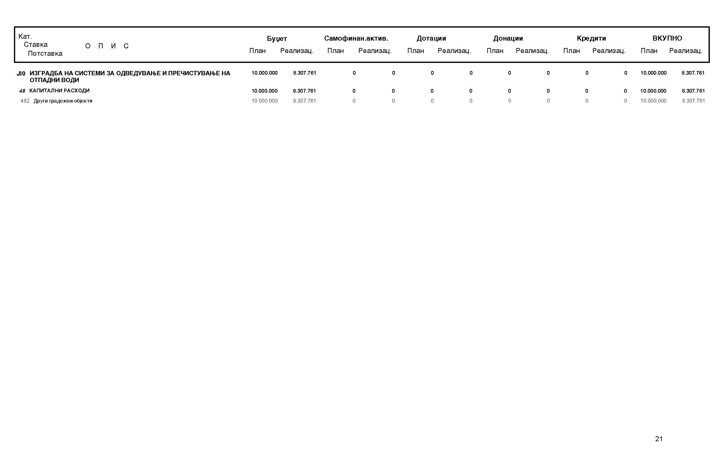

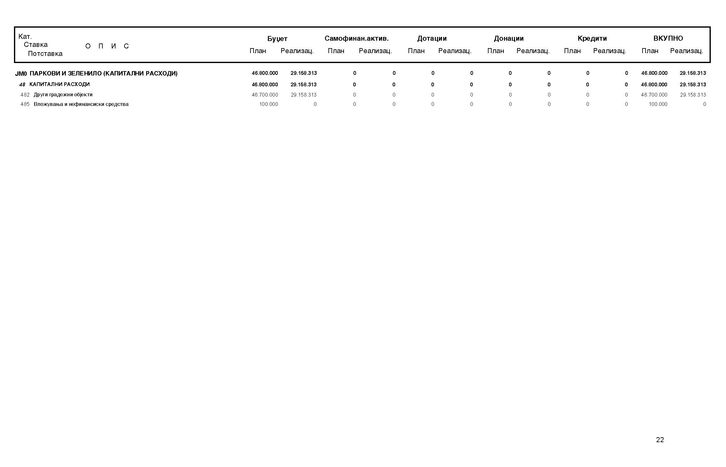

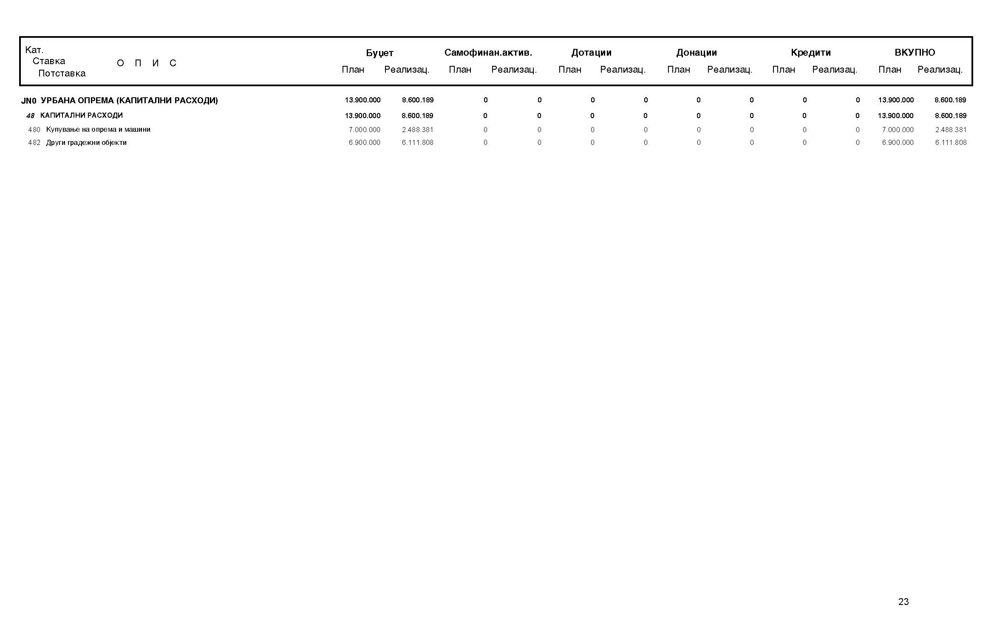

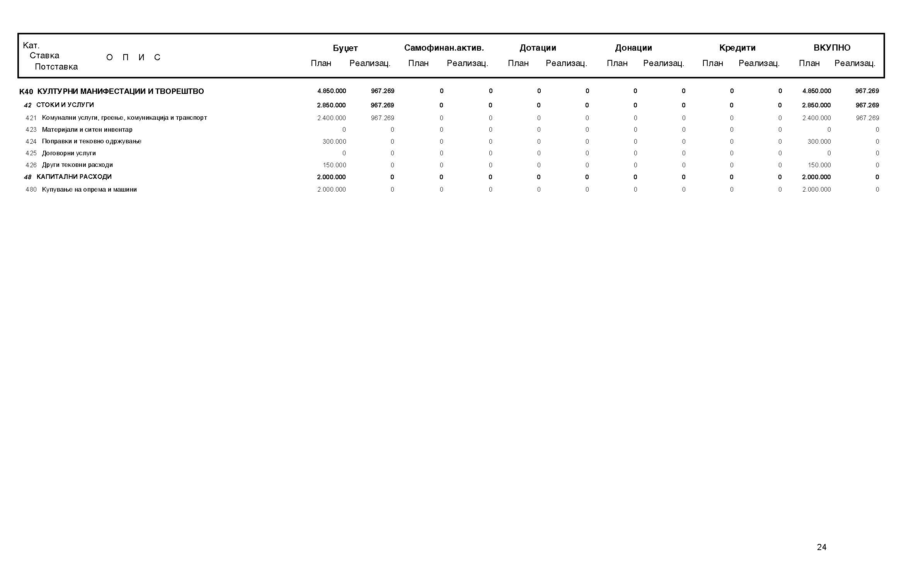

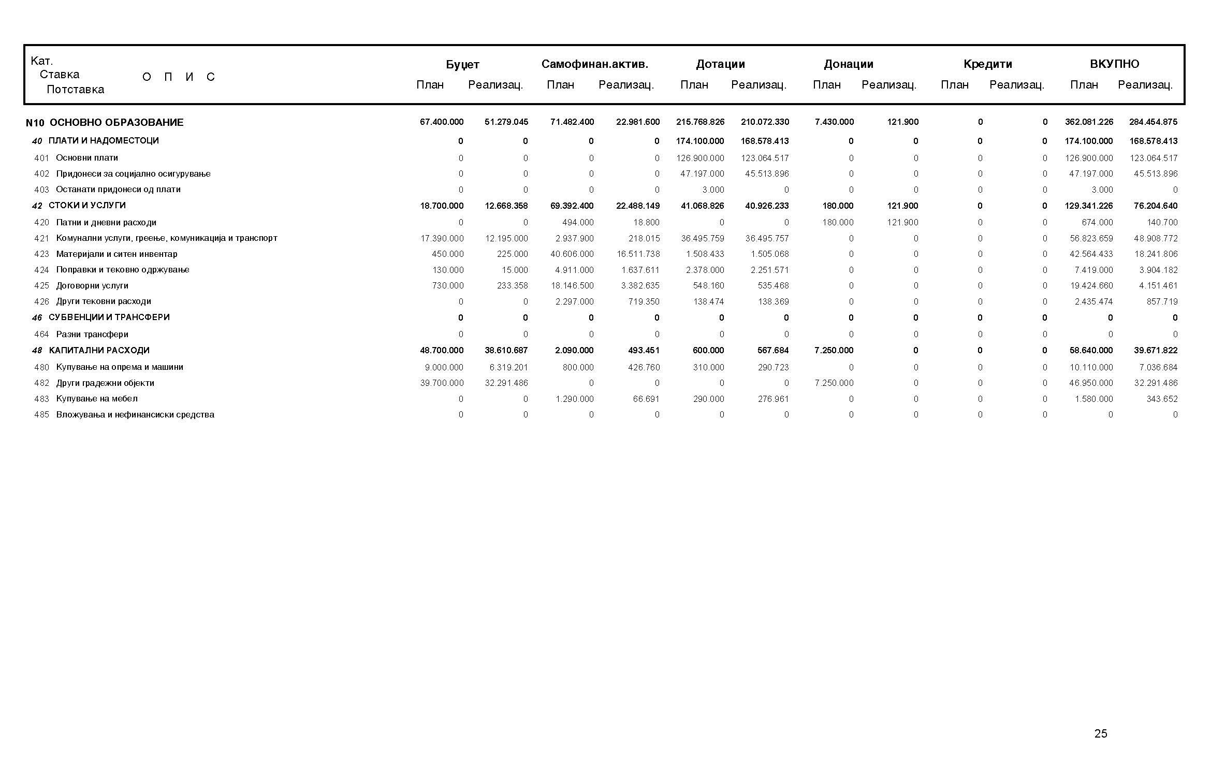

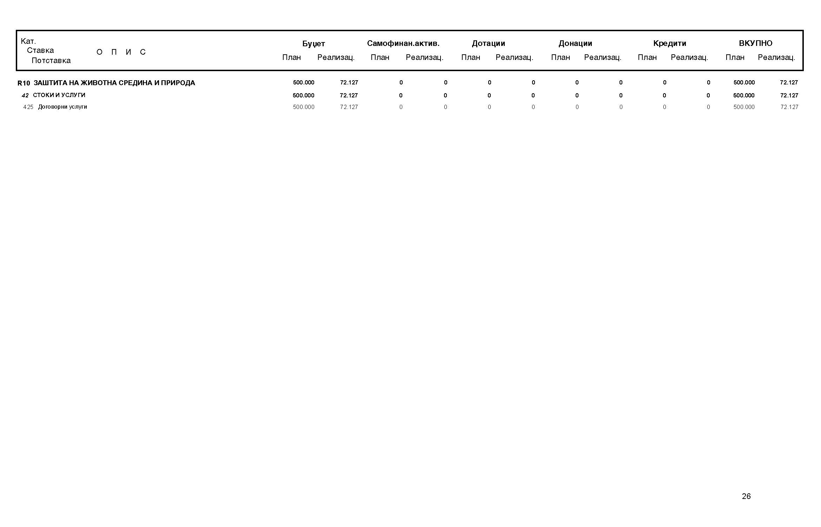

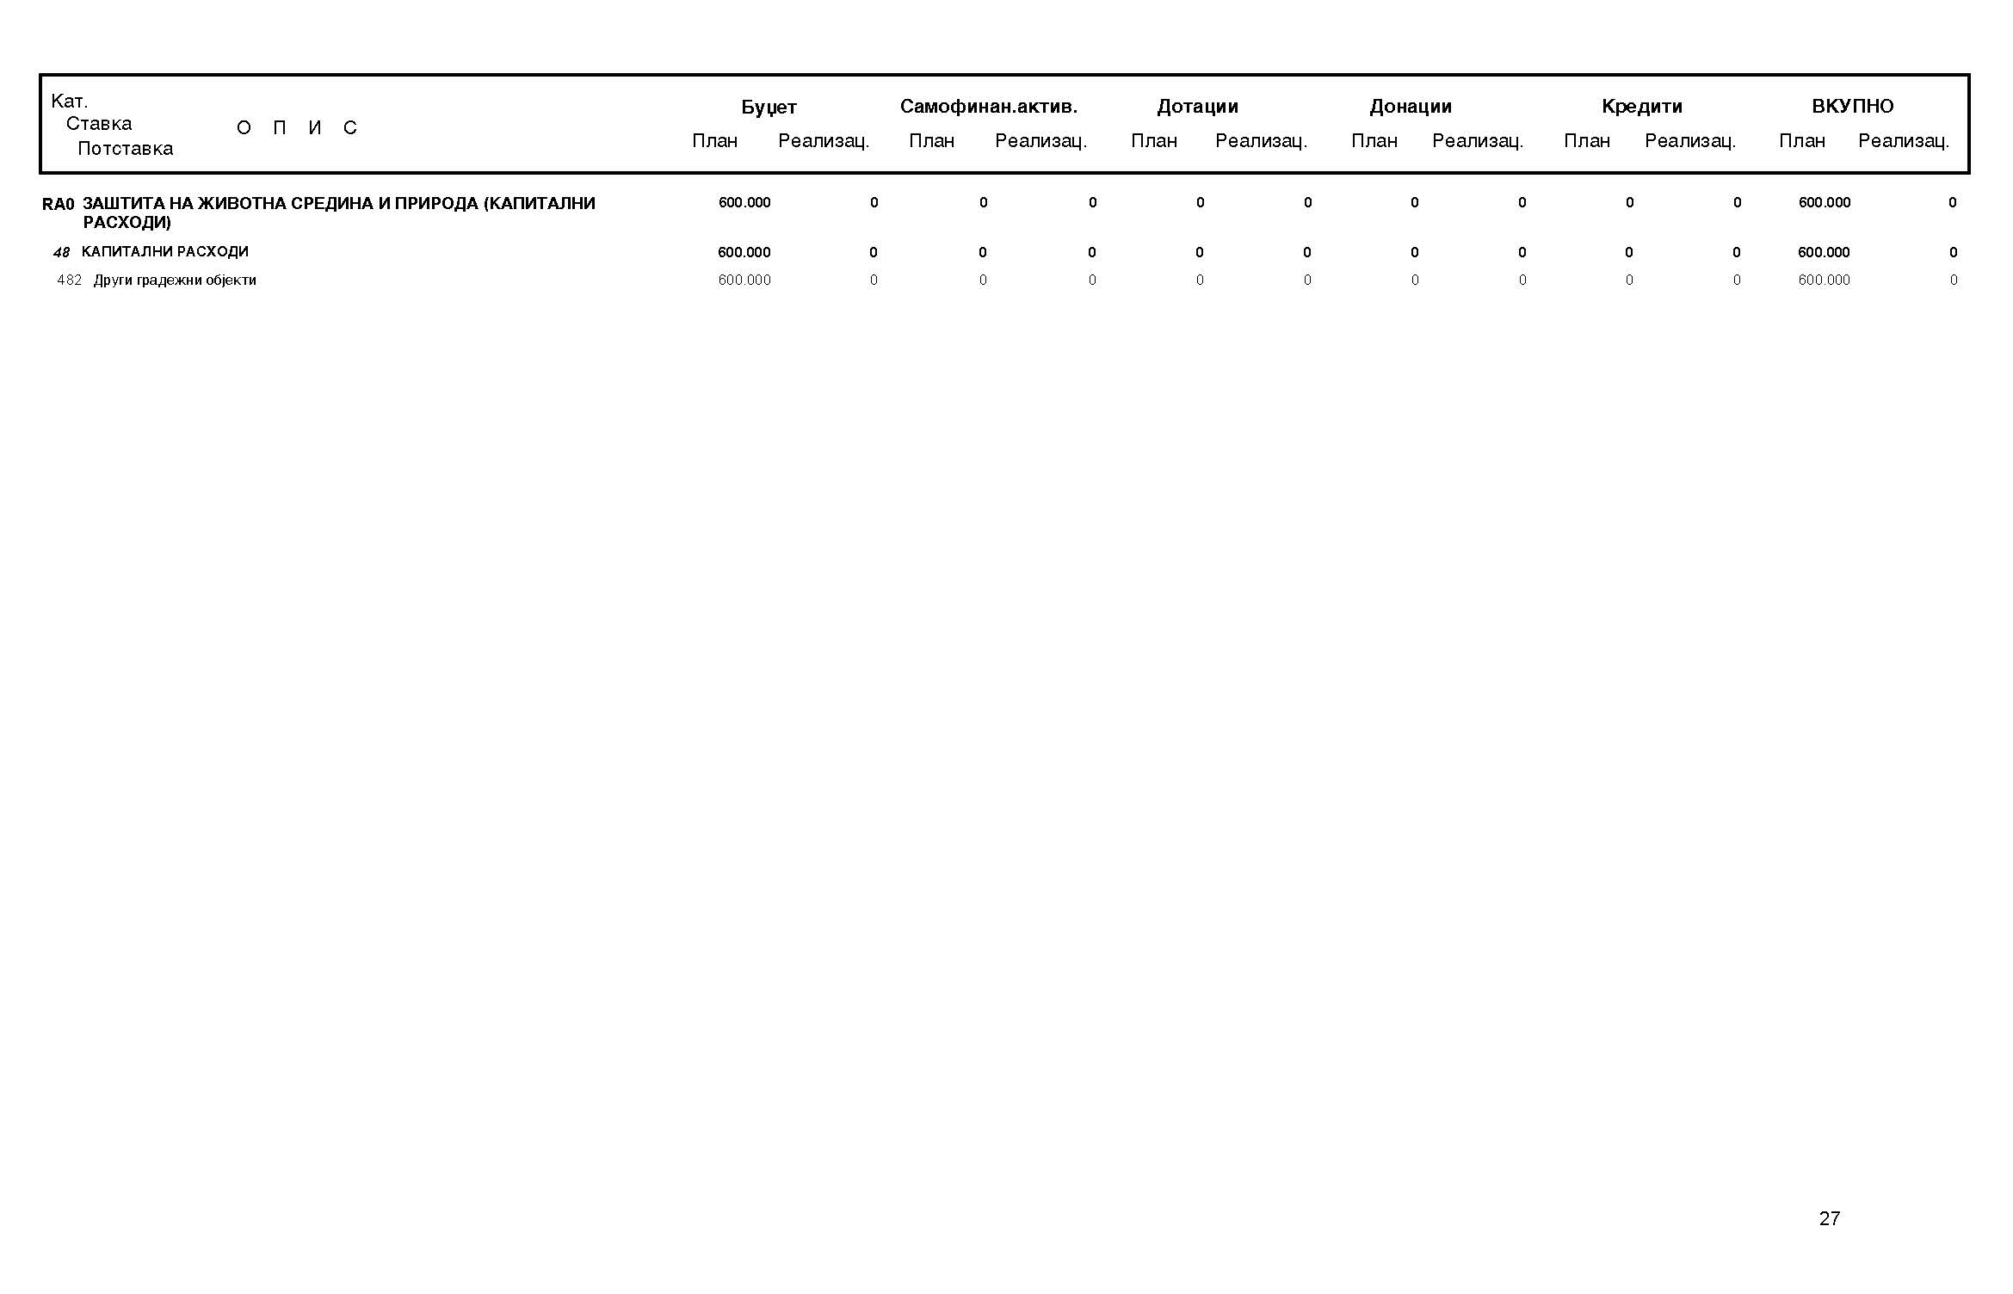

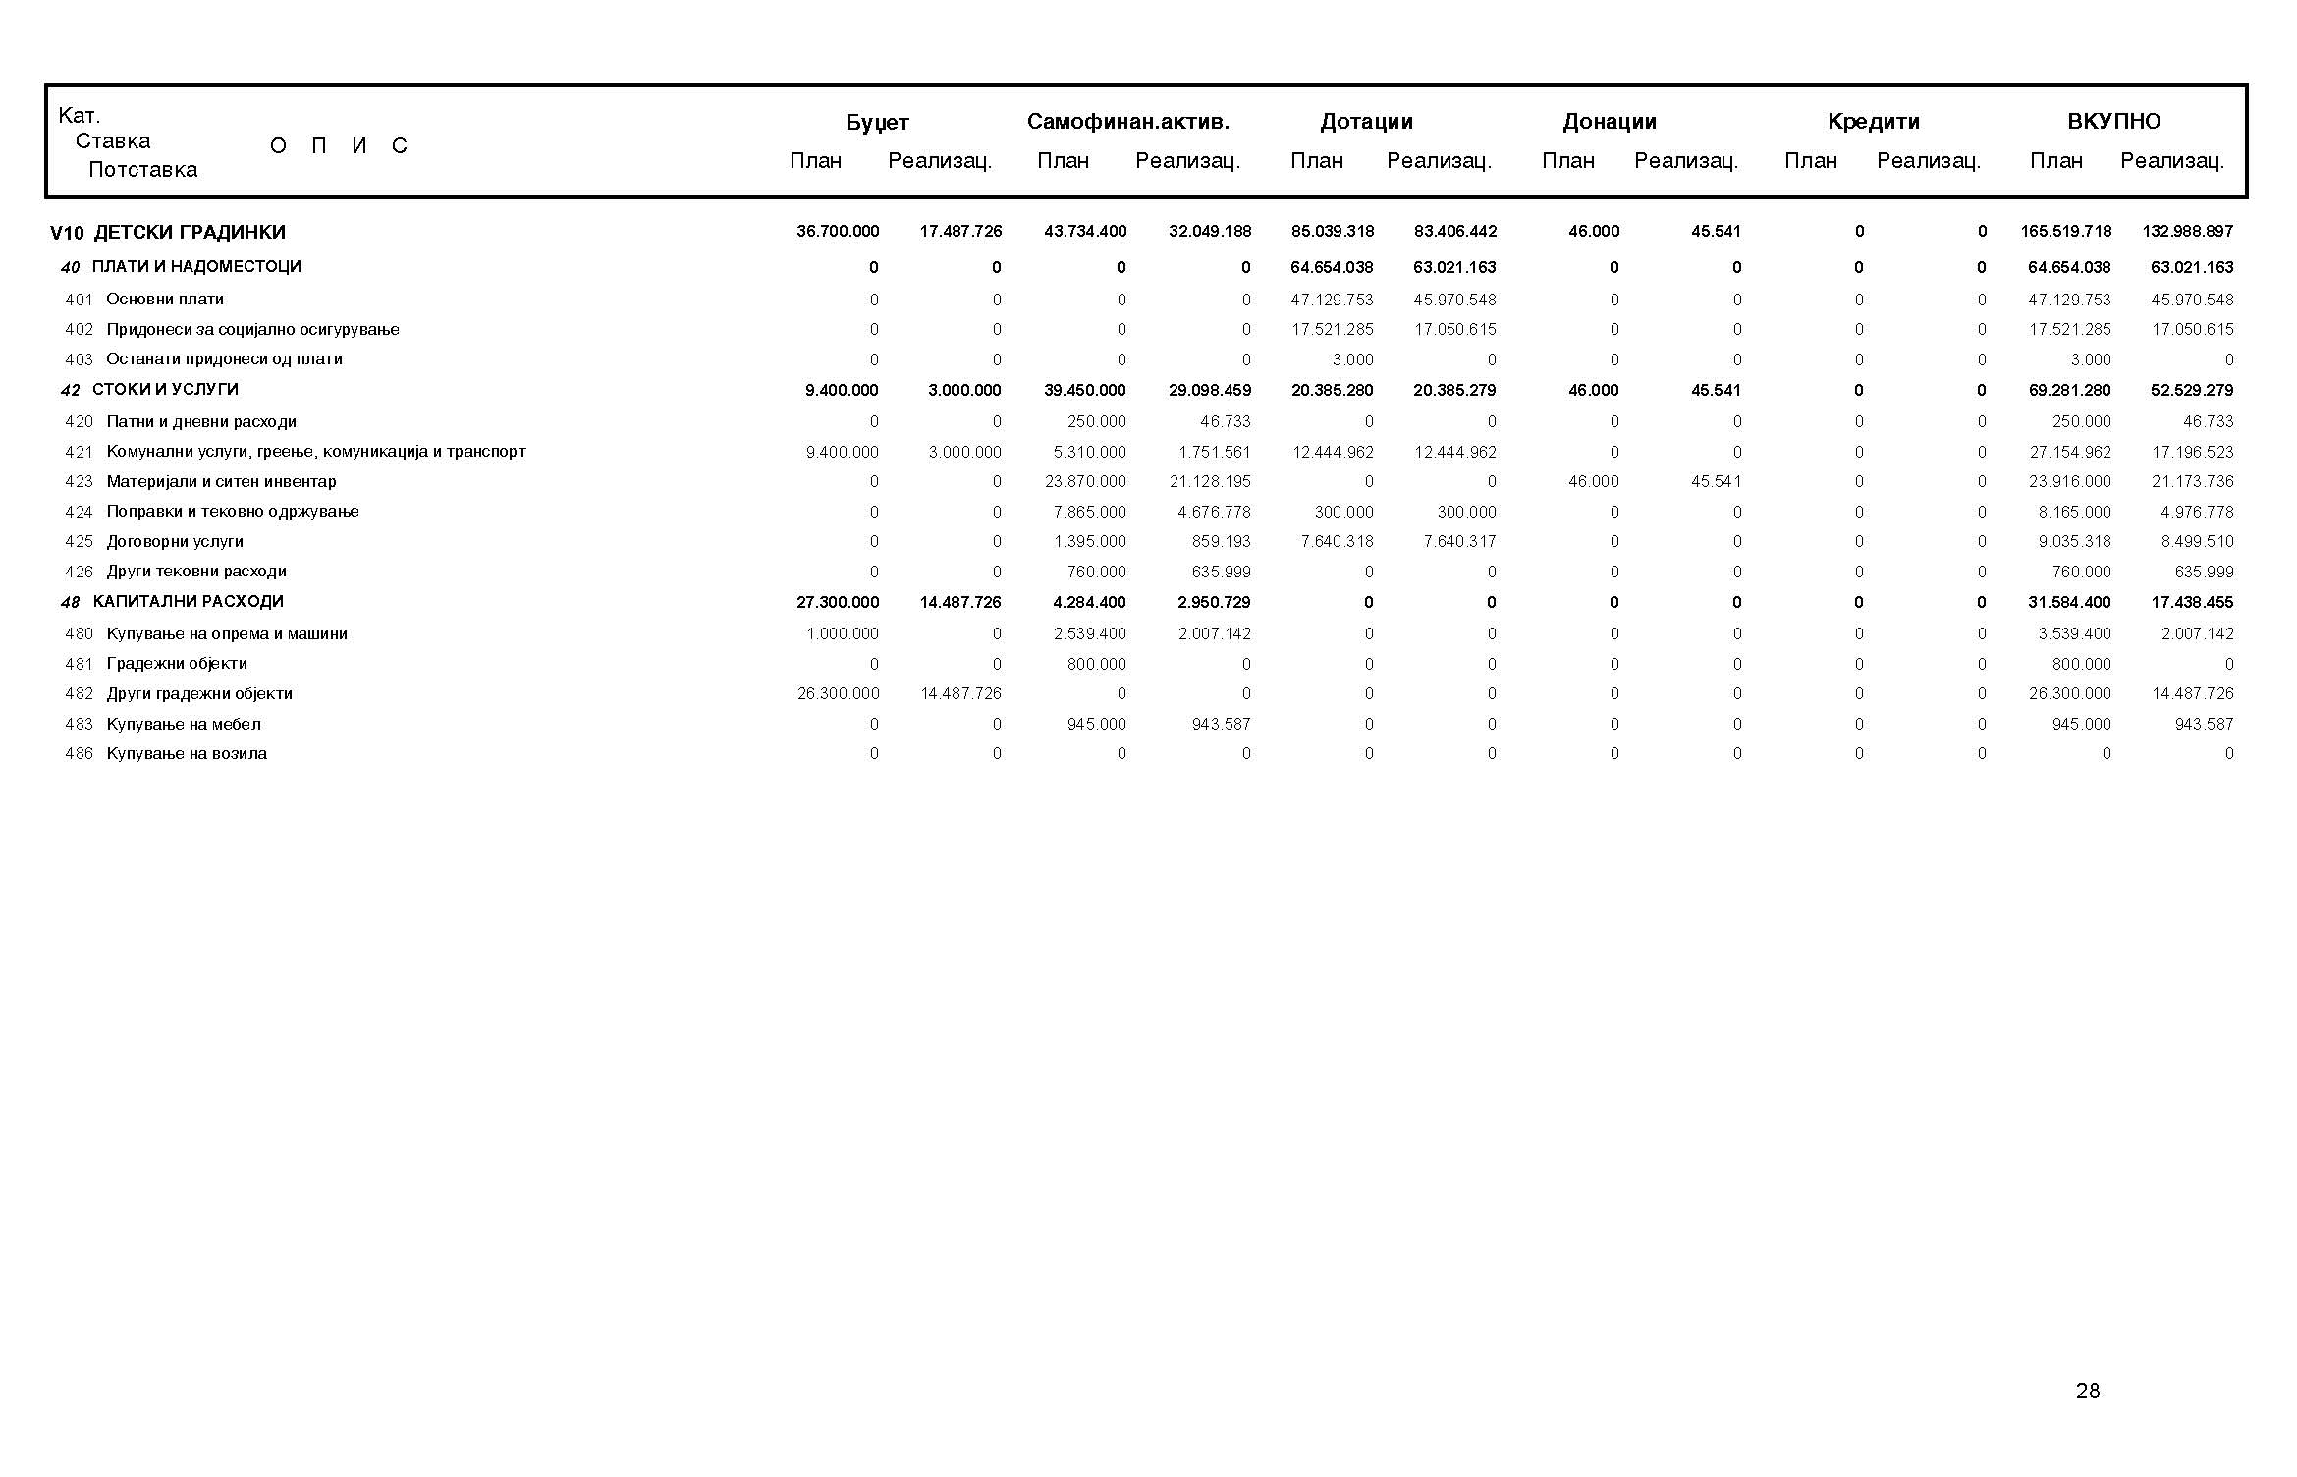

Член 4

Во Посебниот дел на Завршната сметка на Буџетот на Општина Аеродром за 2013 година се прикажуваат расходите по програми, по сметки и ставки.

Член 5

Општиот дел на Завршната сметка на Буџетот на Општина Аеродром за 2013 година се објавува во „Службен гласник на Општина Аеродром“.

Број 07-91/2 Претседател на Совет
13 март 2014 година на Општина Аеродром
Скопје Виктор Камилоски с.р.

Исправка на техничка грешка во
Одлука за утврдување бесправен објект за кој може да се изврши вклопување на објектот во урбанистичко-планска документација за Детален урбанистички план за локалитет „Горно Лисиче дел I“ (објект на КП 2619 и КП број 2932/11)

Во Одлука за утврдување бесправен објект за кој може да се изврши вклопување на објектот во урбанистичко-планска документација за Детален урбанистички план за локалитет „Горно Лисиче дел I“(објект на КП 2619 и КП број 2932/11), број 07-480/20 од 06.12 2013 година, објавена во „Службен гласник на Општина Аеродром“ број 20/2013, се врши исправка на техничка грешка и тоа, во насловот на Одлуката и во член 1 став 1, наместо зборовите „за кој може“ треба да стои „за кој не може“. Понатаму во член 2 став 1 наместо зборовите „согласно одредбите од членот 2, став 1, алинеја 6 од Правилникот за стандарди за вклопување на бесправни објекти во урбанистичко планска документација (Службен весник на Република Македонија бр. 56/2011, 162/12)“ треба да стои „согласно одредбите од Правилникот за стандарди за вклопување на бесправни објекти во урбанистичко планска документација (Службен весник на Република Македонија бр. 56/2011, 162/12)“ и став 2 од членот 1 се брише.

Главен и одговорен уредник
Ана Карајанова-Димитрушева с.р.

С О Д Р Ж И Н А

- Одлука за исплата на парична помош по основ на пристигнати барања за отпремнина за пензионирање и смртен случај на член на потесно семејство_________________________________________ 1
- Одлука за утврдување бесправен објект за кој може да се изврши вклопување на објектот во урбанистичко-планска документација во ДУП за локалитет „Горно Лисиче “ дел I (објект на КП 3508/1 и 3508/2)__________________________________________________ 3
- Одлука за утврдување бесправен објект за кој може да се изврши вклопување на објектот во урбанистичко-планска документација за Детален урбанистички план за локалитет „Горно Лисиче “ УЕ А (објект на КП 2932/16)____________________________________________ 4
- Одлука за утврдување бесправен објект за кој може да се изврши вклопување на објектот во урбанистичко-планска документација во ДУП за локалитет „Горно Лисиче “ дел IV (објект на КП 4043/1)___ 5
- Одлука за утврдување бесправен објект за кој може да се изврши вклопување на објектот во урбанистичко-планска документација во ДУП за локалитет „Горно Лисиче “ УЕ Д(објект на КП 5682/2 и КП 5682/1)___________________________________________________ 6
- Заклучок за усвојување на Информација од одделение за урбанизам за усвојување на барање за измена и дополна на Програма за поставување на урбана опрема-микролокациски услови, број 23-539/2 од 20.02.2014 година_______________________________________ 7
- Заклучок за усвојување на Годишниот извештај на Општина Аеродром за 2013 година____________________________________________ 8
- Завршна сметка на Буџетот на ОА за 2013 година __________________ 9
- Исправка на техничка грешка во Одлука за утврдување бесправен објект за кој може да се изврши вклопување на објектот во урбанистичко-планска документација за Детален урбанистички план за локалитет „Горно Лисиче дел I“ (објект на КП 2619 и КП број 2932/11), број 07-480/28 од 06.12.2013 година__________________26

Издавач: градоначалник на Општина Аеродром
Главен и одговорен уредник: Ана - Карајанова Димитрушева
Адреса: ул. „Венјамин Мачуковски“ број 6, тел. 2 400-970, тираж: 100 примероци

